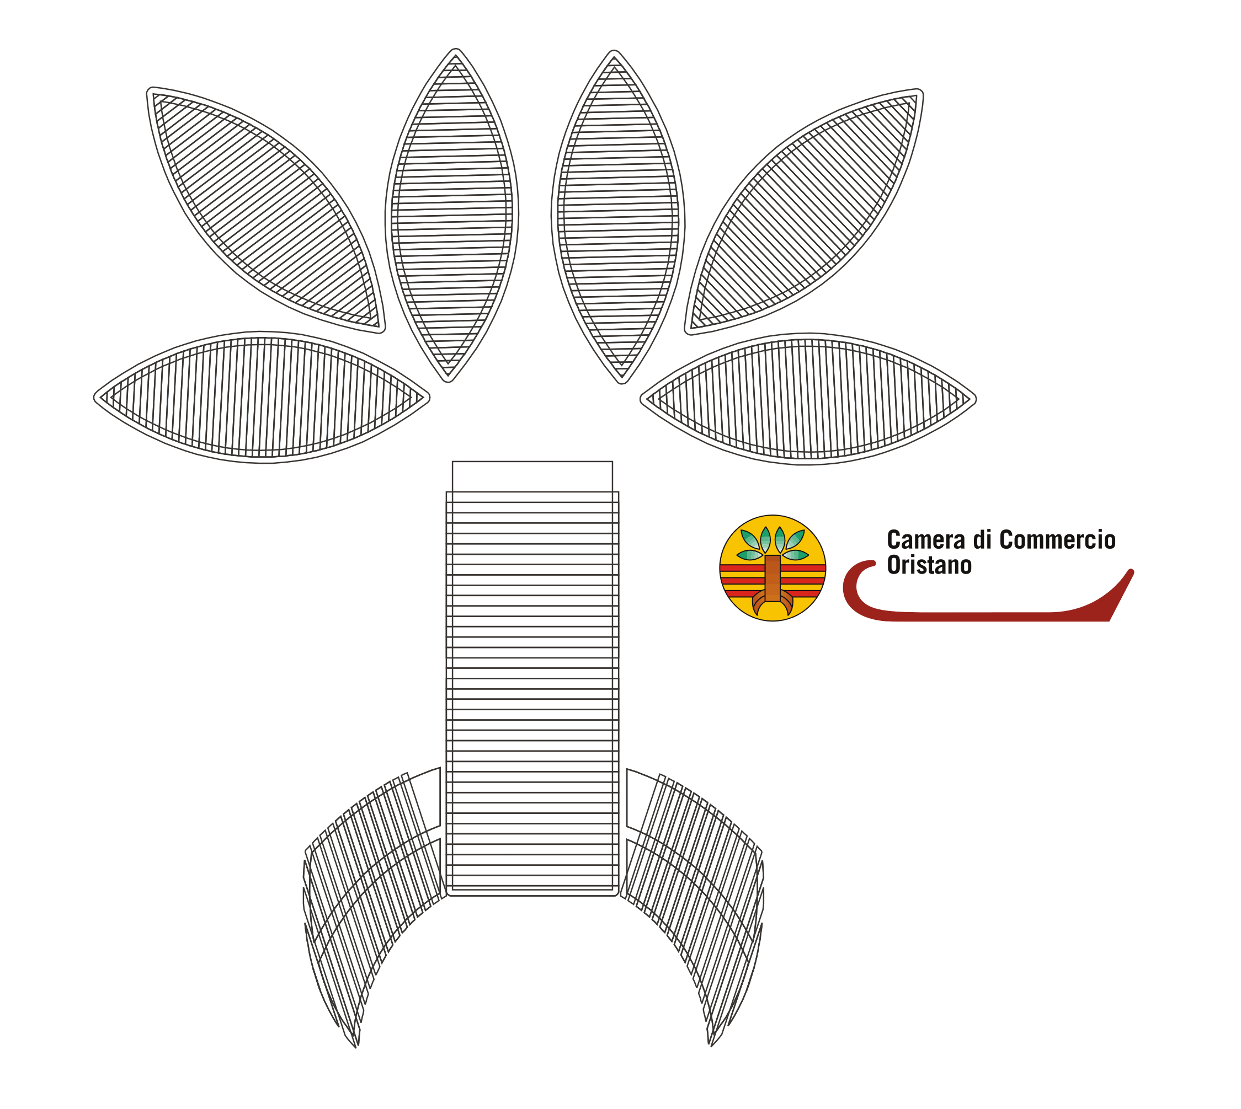

Relazione Previsionale Programmatica
2012

SOMMARIO

IL QUADRO ECONOMICO DI RIFERIMENTO | 5
La demografia d’impresa | 6
Le imprese in crisi | 6
Dinamicità d’impresa | 7
Analisi per classe giuridica e per settore | 8
Le previsioni | 12
IL SISTEMA DELLE RELAZIONI ISTITUZIONALI | 14
Le partecipazioni camerali | 14
La So.Ge.A.Or. | 14
Dintec s.c.r.l | 15
Il sistema camerale | 17
LE RISORSE UMANE | 18
Organizzazione | 18
Personale dipendente a tempo indeterminato | 19
Altro personale | 20
LO STATO DI ATTUAZIONE DEI PROGRAMMI | 21
Priorità 1 : “Affermazione del ruolo strategico della Camera di Commercio” | 21
Priorità 2: “ Pubblica Amministrazione per le Imprese” | 21
Priorità 3: “Infrastrutture” | 22
Priorità 4 : “Territorio e Sviluppo locale ” | 22
Priorità 5 : “Sostegno allo sviluppo del sistema economico locale ” | 24
LA PROGRAMMAZIONE 2012 | 25
Priorità 1 : “Rapporti istituzionali e di governo” | 25
- Obiettivo Strategico 1.1
"Miglioramento del posizionamento strategico della Camera di Commercio” | 25
 1.1.1 Funzioni associate | 25
 1.1.2 Collaborazioni con il sistema camerale | 25
 1.1.3 Collaborazioni con il sistema territoriale | 25
 1.1.4. Ordinamento interno | 26
- Obiettivo Strategico 1.2
"Recupero del Gap nella logistica e nei trasporti" | 26
 1.2.1. Elaborazione e analisi dei dati riferiti alle infrastrutture | 26
Priorità 2: “ Pubblica Amministrazione per le Imprese” | 27
- Obiettivo Strategico 2.1
“E Government: semplificazione e accessibilità dei Servizi alle imprese” | 27
 2.1.1. Miglioramento della qualità dell’informazione degli archivi camerali, semplificazione e riduzione dei tempi dell’azione amministrativa | 27
 2.1.2. Potenziamento delle attività CRM | 27
 2.1.3 Diffusione della posta elettronica certificata | 28
 2.1.4. Qualità dei servizi erogati e dei rapporti con l’utenza. | 28
- Obiettivo Strategico 2.2
“Modernizzazione dell’organizzazione interna” | 28
 2.2.1. Procedimenti amministrativi, Orientamento all’utenza, assistenza e consulenza | 28
 2.2.2 Ciclo delle Perfomance | 29
 2.2.3 Benessere Organizzativo | 29
2.2.4 Revisione del sistema premiante | 29
- Obiettivo Strategico 2.3
“Miglioramento dell’efficienza amministrativa e degli standard qualitativi dei Servizi di Supporto” | 30
2.3.1 Contabilità e diritto annuale | 30
 2.3.2 Provveditorato ed Economato | 30
 2.3.3 Gestione delle Risorse Umane | 31
 2.3.4 Staff (Segreteria, Programmazione e controllo di Gestione) | 31
Priorità 3: “Territorio e Sviluppo Locale” | 31
- Obiettivo Strategico 3.1
“Informazione Economica” | 31
 3.1.1 Attività di studio e divulgazione delle informazioni relative all’economia provinciale e alle opportunità di crescita per le imprese | 32
 3.1.2. Newsletter | 32
3.1.3 Premio Tesi di Laurea | 33
- Obiettivo Strategico 3.2
“Diffusione della cultura d’impresa” | 33
3.2.1 Attività Formativa: ciclo seminari | 33
 3.2.2 Sportello Impresa | 34
 3.2.3 Premio Impresa | 34
3.2.4 Sostegno all’occupazione, incentivi e contributi per finanziare l’occupazione e la formazione (accordo di Programma MISE/Unioncamere – 2010) | 34
 3.2.5 Promozione della cooperazione con le istituzioni scolastiche e universitarie, e potenziamento nei settori tecnico scientifici (Iniziativa di Sistema) | 35
 3.2.6 Green economy, blue economy e sviluppo sostenibile | 35
 3.2.7 Reti d’impresa | 37
- Obiettivo Strategico 3.3 “Apertura all’economia locale dei mercati esteri” | 37
 3.3.1 Sprint | 38
 3.3.2 Partecipazione a Fiere e ad altre iniziative del sistema camerale | 39
 3.3.3 Contributi per partecipazione a Fiere | 39
 3.3.4 Internazionalizzazione delle PMI, attrazione dei talenti e investimenti diretti all’estero (FdP 2009-2010) | 39
 3.3.5 InnoNauTICs | 40
- Obiettivo Strategico 3.4 “Valorizzazione del territorio e delle produzioni tipiche locali e rafforzamento della capacità di offerta turistica” | 40
 3.4.1. Iniziative promozionali con la Camera di Commercio di Nuoro | 41
 3.4.2. Mediterranea | 42
 3.4.3 Le Isole del Gusto | 43
 3.4.4 Premio Montiferru – Concorso Internazionale per l’olio extravergine di oliva | 43
 3.4.5 Sardegnacavalli | 44
 3.4.6 Sostegno ad iniziative di settore | 45
 3.4.7 Politiche per la qualità: Certificazione Ospitalità italiana (FdP 2009-2010) | 45
 3.4.8 Qualità del Made in Italy: azioni promozionali e formazione operatori (FdP 2009-2010.) | 46
 3.4.9 Dieta Mediterranea: azioni di valorizzazione delle produzioni agroalimentari ed enogastronomiche tipiche italiane | 47
- Obiettivo Strategico 3.5
“Incremento Strutturale e funzionale degli Uffici e degli Spazi camerali per le imprese” | 47
 3.5.1 Centro Servizi per le Imprese e Nuova Sede Camerale | 48
 3.5.2 Fruibilità dei Servizi nelle attuali Sedi Camerali | 48
 3.5.3 Adeguamento delle dotazioni strumentali | 48
Priorità 4 : “Regolazione del Mercato ” | 48
- Obiettivo Strategico 4.1 “Potenziamento dei Servizi di regolazione del Mercato” | 48
 4.1.1 Incremento dei Servizi di Regolazione del Mercato | 49
 4.1.2 Metodologia legale – Banca dati Eureka | 49
 4.1.3 Progetto S.VI.M. – Sicurezza, Vigilanza Mercato | 49
 4.1.4 Avvio attività Sportello di Mediazione Civile. Gestione Informatica dell’attività | 49
 4.1.5 Attività formativa e informativa sui Contratti tipo e sul loro utilizzo | 50
 4.1.6 Osservatorio sui Prezzi | 50
 4.1.7 Organismo di Controllo dei vini DOC e IGT | 50
Priorità 5 :“Trasparenza , Dialogo, Comunicazione ” | 50
- Obiettivo Strategico 5.1 “Rafforzamento della trasparenza attraverso la redazione del programma triennale” | 51
 5.1.1 Programma Triennale per la Trasparenza e l'integrità | 51
- Obiettivo Strategico 5.2 “Miglioramento della qualità del sito Camerale” | 51
 5.2.1 Miglioramento della comunicazione esterna attraverso una migliore gestione del sito internet | 51
Riepilogo Programmazione 2012 | 52

IL QUADRO ECONOMICO DI RIFERIMENTO

  - La demografia d’impresa

L’analisi della demografia d’impresa nella provincia di Oristano nell’ultimo quinquennio evidenzia che il numero totale delle imprese registrate sia diminuito di ben 1.208 unità dal 2004 al 30/9/2011. Si osserva come nel corso del tempo siano diminuite costantemente il numero totale di iscrizioni di nuove imprese ma sia invece cresciuto quello delle cancellazioni, con conseguente inversione del segno del saldo, passando da un numero positivo a negativo nel 2006.
Gli anni 2008 e 2009 presentano i dati più negativi, ma questi andrebbero depurati dalle cancellazioni per le imprese non più operative avviate d’ufficio dal Registro delle Imprese. Questa attività iniziata nel 2007 ha comportato l’avvio di oltre 1.000 procedimenti di cancellazione d’ufficio, non tutti però hanno trovato un esito immediato in quanto la cancellazione viene disposta soltanto a seguito di provvedimento emanato dal Tribunale, è plausibile perciò ipotizzare che l’attività portata avanti dal registro delle imprese continui ad esplicare gli effetti anche negli anni successivi. In quota percentuale le cancellazioni d’ufficio incidono per circa il 30% sul totale delle cancellazioni.

DEMOGRAFIA DI IMPRESA 2005-2010
Anno | Registrate | Attive | Iscrizioni | Cessazioni | Saldo | Tasso Natalita' | Tasso Mortalita' | Tasso Crescita
2004 | 16.262 | 14.665 | 976 | 917 | 59
2005 | 16.309 | 14.659 | 868 | 833 | 35 | 5,92% | 5,68% | 0,22%
2006 | 16.220 | 14.610 | 1.002 | 1.094 | -92 | 6,84% | 7,46% | -0,56%
2007 | 16.068 | 14.528 | 837 | 984 | -147 | 5,73% | 6,74% | -0,91%
2008 | 15.583 | 14.285 | 777 | 1.260 | -483 | 5,35% | 8,67% | -3,01%
2009 | 15.179 | 13.848 | 705 | 1.117 | -412 | 4,94% | 7,82% | -2,64%
2010 | 15.071 | 13.788 | 520 | 629 | -109 | 3,76% | 4,54% | -0,72%
1 Trim. 2011 | 15.022 | 13.656 | 265 | 414 | -149 | 1,92% | 3,00% | -0,99%
2 Trim. 2011 | 15.008 | 13.657 | 192 | 208 | -16 | 1,41% | 1,52% | -0,11%
3 Trim 2011 | 15.054 | 13.702 | 150 | 107 | 43 | 1,10% | 0,78% | 0,29%
Elaborazione Ufficio Studi CCIAA Or su Dati StockView

Il grafico riportato sotto, ci mostra un trend del tasso di crescita in netto calo sino al 2009, anno dal quale le imprese della provincia hanno visto un iniziale recupero, andato a stabilizzarsi verso la fine del 2010 e per i primi mesi del 2011, con vedute, però, nuovamente negative per i trimestri seguenti.
I tassi di nati-mortalità mostrano andamento sempre positivo, con trend in calo per il tasso di natalità, che al 31/12/2010 è inferiore dello 2.16% rispetto al 31/12/2005. Andamento simile per il tasso di mortalità, il quale mostra andamento altalenante negli anni, con una riduzione complessiva dello 1,14% dal 31/12/2005 al 31/12/2010.
Si osservi inoltre il tasso di crescita annuale, il quale assume continui valori negativi a partire dal 2006, raggiungendo l’apice nel 2009 e mostrandosi, dopo una lieve ripresa, ancora in calo, sino al 30/06/2011 e in ripresa nel terzo trimestre dell’anno in corso.
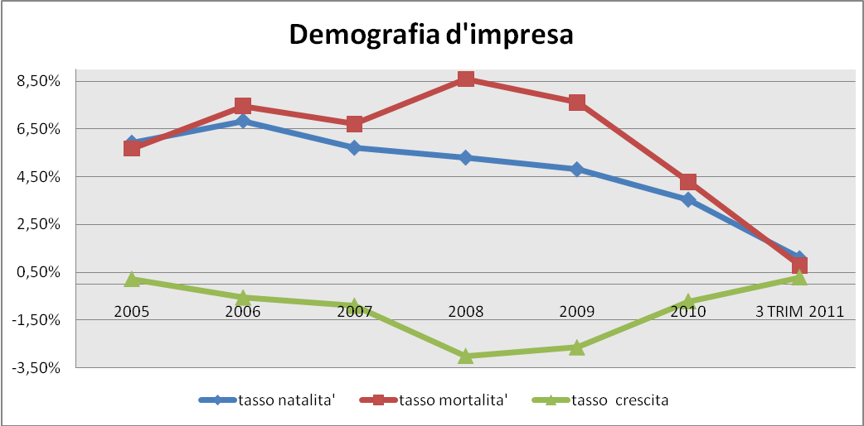
Elaborazione Ufficio Studi CCIAA Or su Dati StockView

  - Imprese in crisi.

L’analisi mensile delle imprese registrate e attive in provincia, da gennaio 2010 a settembre 2011, mostra un andamento simile per le due categorie e pressoché costante nel tempo, con lievi variazioni. Il dato interessante è la differenza, anche essa costante, di circa 1.300 unità produttive tra registrate ed attive.

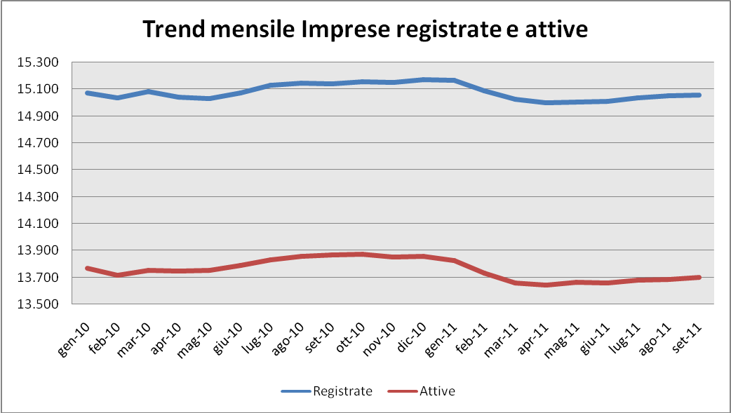
Elaborazione Ufficio Studi CCIAA Or su Dati StockView

Di queste 1.300 unità al 31/12/2010 circa il 65% sono imprese inattive, il 22% in scioglimento o Liquidazione e il 13% con Procedure concorsuali in corso. Valori che restano pressoché invariati anche al 30/09/2011, dove l’unica piccola differenza osservabile è la crescita di un punto percentuale di inattive e la diminuzione di quelle con Procedure concorsuali in corso.
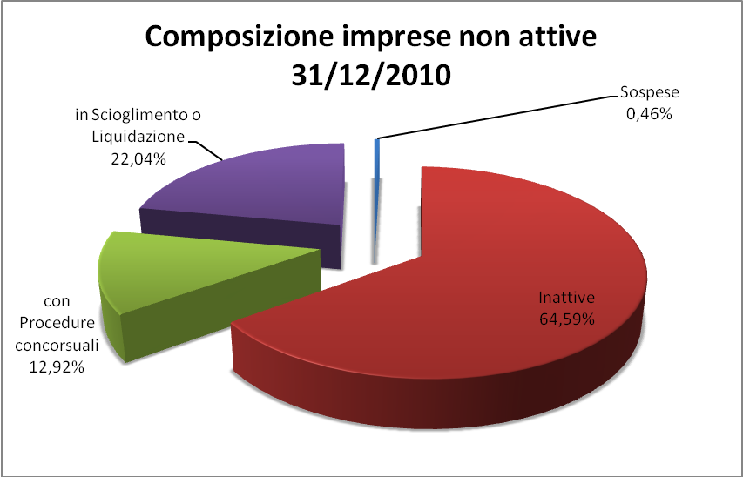

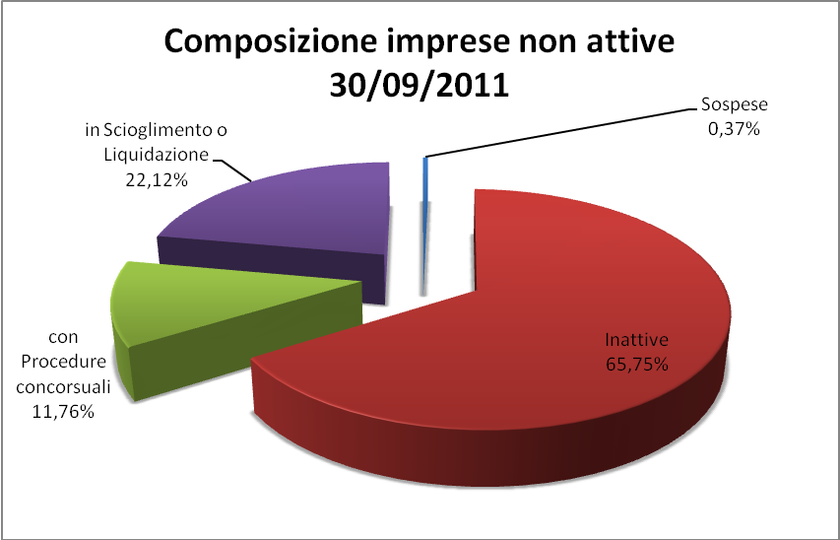

Elaborazione Ufficio Studi CCIAA Or su Dati StockView

  - Dinamicità d’impresa.

Nel corso dei trimestri a partire da marzo 2010, sino a settembre 2011 si osserva un andamento altalenante sia per le iscrizioni che per le cessazioni (comprese le cessazioni non d’ufficio). Nel complesso le iscrizioni risultano comunque diminuite nel corso del tempo, così come le cessazioni , che nei primi due trimestri sia del 2010 che del 2011 rendono il saldo negativo perché superiori alle iscrizioni. Inversione di marcia per il terzo trimestre 2011, in cui, il saldo vede una ripresa positiva.

Dinamicità d'impresa
 | Registrate | Attive | Iscrizioni | Cessazioni | Saldo
1^ trim 2010 | 15080 | 13754 | 309 | 409 | -100
2^trim 2010 | 15071 | 13788 | 211 | 220 | -9
3^trim 2010 | 15139 | 13865 | 228 | 161 | 67
4^trim 2010 | 15171 | 13855 | 207 | 176 | 31
1^ trim 2011 | 15022 | 13656 | 273 | 406 | -133
2^ trim 2011 | 15008 | 13657 | 192 | 208 | -16
3^ trim 2011 | 15054 | 13702 | 150 | 107 | 43

Elaborazione Ufficio Studi CCIAA Or su Dati StockView

Il grafico mostra l’andamento del saldo (differenza tra iscrizioni e cessazioni) nei trimestri considerati. Come si evince dal grafico, i risultati più negativi sono riferiti al primo trimestre dell’anno sia per il 2010 che per il 2011, nei quali il valore del saldo è negativo, pari o superiore a -100. E’, inoltre, osservabile una netta ripresa a partire dal 2 trimestre 2011, consolidata nei mesi successivi.
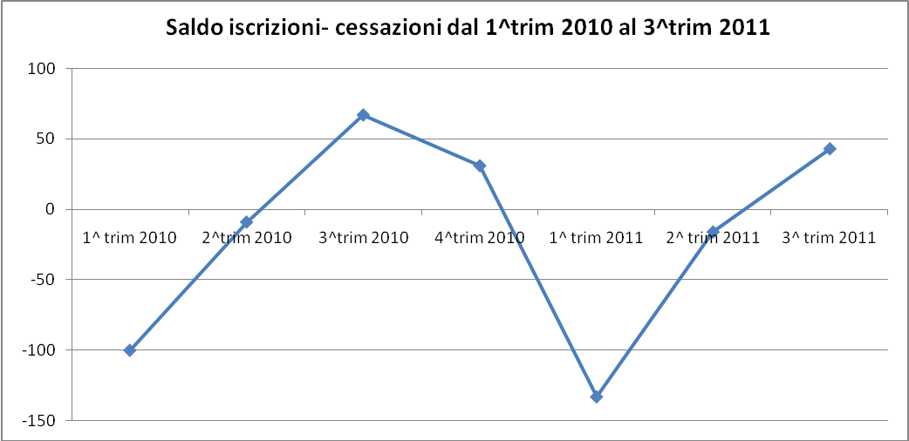

Elaborazione Ufficio Studi CCIAA Or su Dati StockView

  - Analisi per classe giuridica e per settore.

Dal confronto 2010/2011 delle imprese attive suddivise per natura giuridiche non si rilevano grandi variazioni nella composizione percentuale. Sono imprese individuali un’impresa su 4 (più del 75%), seguono poi le Società di Persone con il 13% circa. Appartengono alla categoria altre forme le fondazioni, gli enti, i consorzi, le associazioni e le società cooperative e consortili.

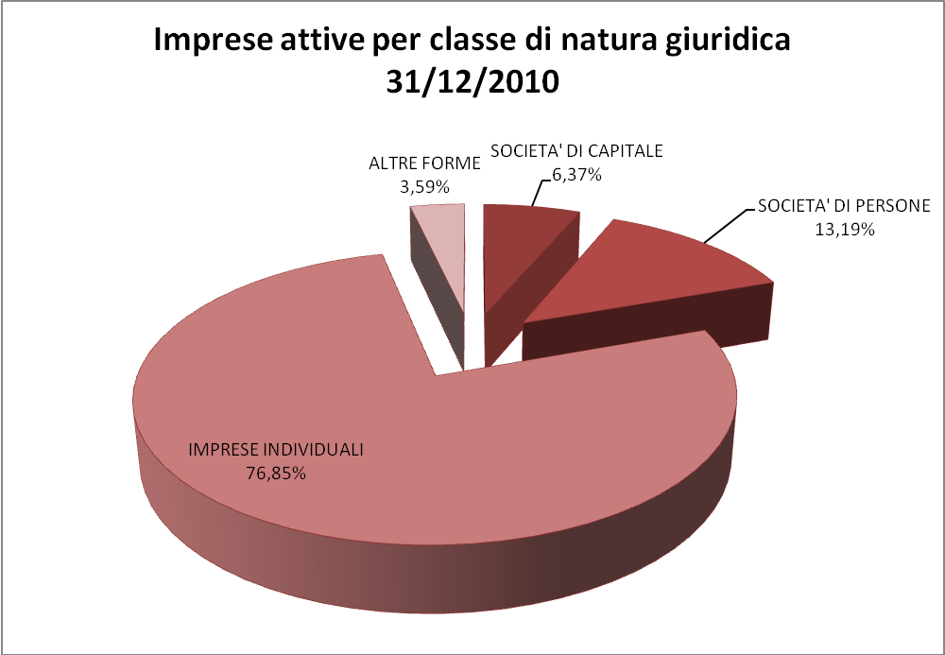

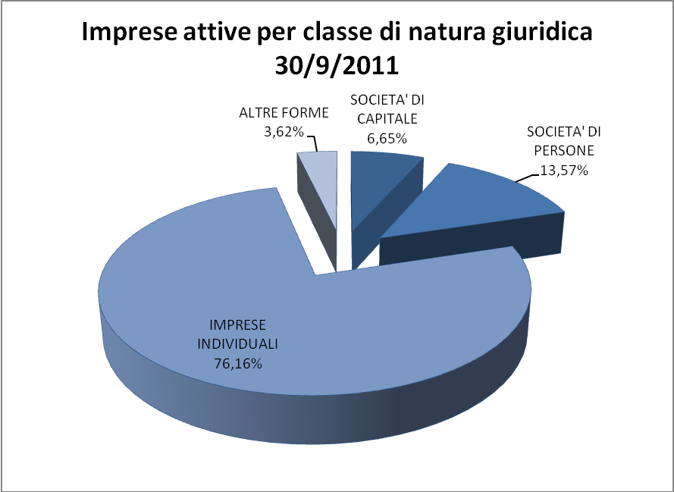
Elaborazione Ufficio Studi CCIAA Or su Dati StockView

La tabella sotto riportata, mostra la suddivisione delle imprese attive, registrate, iscritte e cancellate per settore produttivo (Classificazione Ateco 2007) al 30/09/2011.
Valutando l’incidenza percentuale del singolo settore sul totale delle imprese attive, si osserva che il settore agricolo detiene circa il 36% del totale delle imprese attive nella provincia, seguito dal settore Commercio (24,17%), Costruzioni (12,84%) e Attività Manifatturiere (7,04%).
Tra i servizi, le attività di alloggio e ristorazione detengono la percentuale più alta (6,25%).
A settembre 2011 il settore Commercio presenta una situazione peggiore (con un saldo tra iscrizioni e cessazioni pari a -9) rispetto al settore agricolo (-1) e alle attività manifatturiere (-3).
Tra i settori con saldo positivo, quindi in ripresa al terzo trimestre 2011, troviamo al primo posto il settore Alberghi e ristoranti con una saldo attivo pari a 8, seguono il settore delle Costruzioni e il settore Noleggio e Attività di viaggio.

 | Demografia d'impresa per settore al 30/09/2011
Macro- settori | Settore | Registrate | Attive | Incidenza %attive sul tot. | Iscrizioni | Cessazioni | Cessazioni non d'ufficio | Saldo
Settore Primario | A Agricoltura, silvicoltura pesca | 4944 | 4914 | 35,86% | 18 | 19 | 17 | -1
Settore Primario | B Estrazione di minerali da cave e miniere | 19 | 17 | 0,12% | 0 | 0 | 0 | 0
Industria | C Attività manifatturiere | 1063 | 965 | 7,04% | 2 | 5 | 4 | -3
Costruzioni | F Costruzioni | 1856 | 1759 | 12,84% | 26 | 24 | 23 | 2
Commercio | G Commercio all'ingrosso e al dettaglio; riparazione di autovetture | 3490 | 3312 | 24,17% | 18 | 27 | 27 | -9
Trasporto | H Trasporto e magazzinaggio | 397 | 370 | 2,70% | 3 | 2 | 2 | 1
Alberghi e ristoranti | I Attività dei servizi di alloggio e di ristorazione | 935 | 857 | 6,25% | 14 | 6 | 6 | 8
Servizi | D Fornitura di energia elettrica, gas, vapore e aria condizionata | 3 | 2 | 0,01% | 0 | 0 | 0 | 0
Servizi | E Fornitura di acqua; reti fognarie, attività di gestione | 23 | 21 | 0,15% | 0 | 2 | 2 | -2
Servizi | J Servizi di informazione e comunicazione | 184 | 175 | 1,28% | 3 | 4 | 1 | -1
Servizi | K Attività finanziarie e assicurative | 142 | 141 | 1,03% | 0 | 5 | 5 | -5
Servizi | L Attività immobiliari | 84 | 81 | 0,59% | 1 | 0 | 0 | 1
Servizi | M Attività professionali, scientifiche e tecniche | 210 | 191 | 1,39% | 1 | 3 | 3 | -2
Servizi | N Noleggio, agenzie di viaggio, servizi di supporto alle imprese | 245 | 234 | 1,71% | 2 | 2 | 2 | 0
Servizi | P Istruzione | 43 | 41 | 0,30% | 0 | 0 | 0 | 0
Servizi | Q Sanità e assistenza sociale | 81 | 71 | 0,52% | 1 | 2 | 2 | -1
Servizi | R Attività artistiche, sportive, di intrattenimento e diversi | 117 | 105 | 0,77% | 2 | 0 | 0 | 2
Servizi | S Altre attività di servizi | 441 | 437 | 3,19% | 8 | 4 | 4 | 4
 | X Imprese non classificate | 777 | 9 | 0,07% | 51 | 5 | 4 | 46
 | Totale | 15054 | 13702 | 100,00% | 192 | 110 | 154 | 82

Elaborazione Ufficio Studi CCIAA Or su Dati StockView

Concentrando l’attenzione solo sulle imprese attive, dal grafico ad anelli viene mostrata la suddivisione delle imprese attive per macrosettori produttivi al 31/12/2011 e al 30/09/2011.
Il settore delle costruzioni occupa una posizione importante nel territorio provinciale, ancor più il settore dei servizi (nell’accorpamento del quale vengono esclusi alberghi e ristoranti).
Dal 2010 al 2011 i macrosettori mantengono un’incidenza pressoché invariata, l’unica eccezione è data dal settore primario che vede una leggera riduzione del 0.42%.
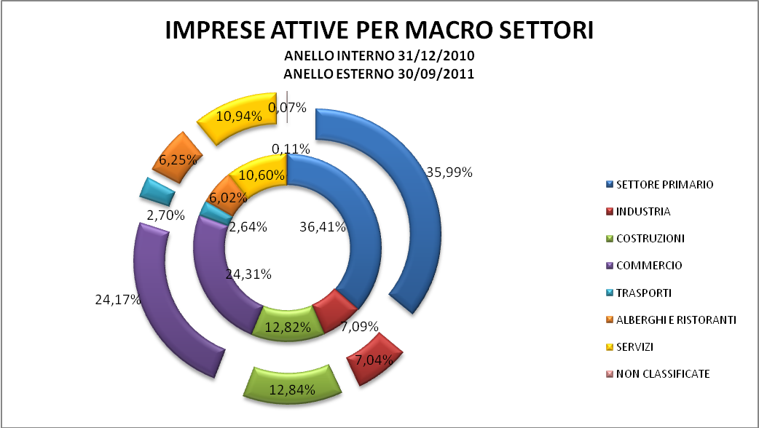
Elaborazione Ufficio Studi CCIAA Or su Dati StockView

La tabella sotto riportata descrive l’andamento delle imprese attive, per settore economico, nel tempo (dal 31/3/2010 al 30/06/2011), evidenziando incrementi rilevanti per il settore legato alla Fornitura di acqua (incremento pari al 4,76% , corrispondente ad un’unità produttiva), settore delle attività immobiliari (5,48%) e il settore di Noleggio e Agenzia di Viaggio ( ben 8,02%). In netto calo il settore Estrattivo (-5,56%) e Manifatturiero (-3,20%). Il settore Agricolo, del Commercio e delle Costruzioni incontrano decrementi, ma di lieve entità.
In riferimento al 30/09/2011 si osserva che la situazione è pressoché invariata rispetto al trimestre precedente, ad eccezione del settore delle Costruzioni che è in lieve ripresa, ulteriore incremento per i Servizi di alloggio e ristorazione e in calo le Attività finanziarie ed assicurative. il settore con l’incremento più alto è quello delle Attività Immobiliari che passa da un +5,48% ad un +10,96%.

IMPRESE ATTIVE
  Periodo  Settore | 1^trim 2010 | 2 trim 2010 | 3^trim 2010 | 4^ trim 2010 | 1^ trim 2011 | 2^ trim 2011 | 3^ trim 2011 | Incremento % imprese attive dal 1trim 2010 al 2 trim 2011 | Incremento % imprese attive dal 1trim 2010 al 3 trim 2011
Agricoltura, silvicoltura pesca | 4.918 | 4.953 | 5.022 | 5.027 | 4.925 | 4909 | 4914 | -0,18% | -0,08%
Estrazione di minerali da cave e miniere | 18 | 17 | 17 | 17 | 17 | 17 | 17 | -5,56% | -5,56%
Attività manifatturiere | 1.001 | 989 | 990 | 983 | 972 | 969 | 965 | -3,20% | -3,60%
Fornitura di energia elettrica, gas, ecc | 2 | 2 | 2 | 1 | 1 | 2 | 2 | 0,00% | 0,00%
Fornitura di acqua; reti fognarie, att. di gestione | 21 | 21 | 21 | 22 | 22 | 22 | 21 | 4,76% | 0,00%
Costruzioni | 1.756 | 1.760 | 1.777 | 1.776 | 1.746 | 1754 | 1.759 | -0,11% | 0,17%
Commercio all'ingrosso e al dettaglio; riparazione di auto | 3.378 | 3.377 | 3.368 | 3.368 | 3.317 | 3311 | 3.312 | -1,98% | -1,95%
Trasporto e magazzinaggio | 375 | 371 | 368 | 366 | 371 | 366 | 370 | -2,40% | -1,33%
Attività dei servizi di alloggio e di ristorazione | 818 | 827 | 832 | 834 | 827 | 834 | 857 | 1,96% | 4,77%
Servizi di informazione e comunicazione | 166 | 167 | 167 | 168 | 172 | 172 | 175 | 3,61% | 5,42%
Attività finanziarie e assicurative | 148 | 149 | 150 | 151 | 149 | 146 | 141 | -1,35% | -4,73%
Attività immobiliari | 73 | 75 | 74 | 74 | 75 | 77 | 81 | 5,48% | 10,96%
Attività professionali, scientifiche e tecniche | 202 | 199 | 194 | 193 | 193 | 190 | 191 | -5,94% | -5,45%
Noleggio, agenzie di viaggio, servizi di supporto alle imprese | 212 | 212 | 221 | 222 | 222 | 229 | 234 | 8,02% | 10,38%
Istruzione | 41 | 40 | 39 | 39 | 38 | 41 | 41 | 0,00% | 0,00%
Sanità e assistenza sociale | 73 | 71 | 71 | 71 | 71 | 72 | 71 | -1,37% | -2,74%
Attività artistiche, sportive, di intrattenimento e diversi | 104 | 106 | 105 | 104 | 106 | 103 | 105 | -0,96% | 0,96%
Altre attività di servizi | 427 | 425 | 426 | 424 | 424 | 432 | 437 | 1,17% | 2,34%
Imprese non classificate | 21 | 27 | 21 | 15 | 8 | 11 | 9 | -47,62% | -57,14%
Totale | 13.754 | 13.788 | 13.865 | 13.855 | 13.656 | 13657 | 13702 | -0,71% | -0,38%
Elaborazione Ufficio Studi CCIAA Or su Dati StockVie

  - Le previsioni

Le previsioni di sviluppo elaborate da Prometeia nel rapporto di previsione aggiornato a settembre 2011, mostrano un rallentamento dell’economia mondiale che si sta manifestando anche nei principali paesi avanzati. La crescita del commercio mondiale tende ad un rallentamento e la disoccupazione tende a stabilizzarsi. I recenti eventi che hanno colpito il Giappone e le difficoltà politiche legate alla gestione del debito pubblico, sia nell’area euro sia negli Stati Uniti, stanno portando ad una caduta generalizzata di fiducia da parte di famiglie ed imprese ed ad una più elevata percezione del rischio sui mercati finanziari. È questo un quadro che lascia presumere politiche monetarie espansionistiche della Bce e della Fed sino al 2013.
La tabella sotto riportata mostra le previsioni sino al 2014 per i principali indicatori macroeconomici.

Indicatori macroeconomici 2010/2014
Indicatore | Paese | 2010 | 2011 | 2012 | 2013 | 2014
Pil (Var. %) | Italia | 1,2 | 0,7 | 0,2 | 0,8 | 1
Pil (Var. %) | Uem | 1,7 | 1,7 | 0,9 | 1,3 | 1,5
Pil (Var. %) | Ue | 1,6 | 3 | 2,9 | 3,2 | 3,1
Pil (Var. %) | Usa | 3 | 1,5 | 1,5 | 2 | 2,2
Pil (Var. %) | Giappone | 4 | -0,6 | 2,5 | 2,2 | 2,2
Pil (Var. %) | Cina | 10,4 | 9 | 8,2 | 8,1 | 8,7
Inflazione (Var. %) | Italia | 1,5 | 2,6 | 1,6 | 2,1 | 1,9
Inflazione (Var. %) | Uem | 1,7 | 2,5 | 1,5 | 2,2 | 2,2
Inflazione (Var. %) | Ue | 2,1 | 3 | 1,9 | 2,2 | 2,2
Inflazione (Var. %) | Usa | 1,7 | 3,2 | 1,6 | 2,5 | 2,5
Inflazione (Var. %) | Giappone | -0,7 | -0,1 | 0,5 | 1,2 | 1,3
Inflazione (Var. %) | Cina | 4,8 | 5,1 | 4,8 | 3,2 | 4
Indebitamento netto delle AP (in % del PIL) disavanzo (+) | Italia | 4,6 | 3,9 | 2,1 | 1,8 | 0,9
Indebitamento netto delle AP (in % del PIL) disavanzo (+) | Uem | 6 | 4,3 | 3,4 | 2,6 | 1,6
Indebitamento netto delle AP (in % del PIL) disavanzo (+) | Usa | 10,8 | 9,7 | 7,6 | 6 | 5,6
Indebitamento netto delle AP (in % del PIL) disavanzo (+) | Giappone | 7,6 | 8,5 | 7,6 | 6,2 | 5,5
Debito pubblico in % del PIL | Italia | 119 | 120,5 | 119,7 | 118,4 | 116,1
Debito pubblico in % del PIL | Uem | 85,5 | 87,3 | 87,6 | 87,4 | 86,2
Debito pubblico in % del PIL | Usa | 64,3 | 71,2 | 75,5 | 78 | 80
Debito pubblico in % del PIL | Giappone | 198,9 | 210 | 213 | 215 | 213,7
Tasso disoccupazione | Italia | 8,4 | 8,2 | 8,5 | 8,5 | 8,3
Tasso disoccupazione | Uem | 10,1 | 9,8 | 9,6 | 9,5 | 9,2
Tasso disoccupazione | Usa | 9,6 | 9 | 8,5 | 8,2 | 7,9
Tasso disoccupazione | Giappone | 5,1 | 4,8 | 4,5 | 4,4 | 4,3
Fonte: Prometeia, rapporto di previsione, settembre 2011. Uem e Ue si intendono rispettivamente a 16 e 27 Paesi

Per quanto riguarda la variazione percentuale del Pil, prevede una maggiore crescita percentuale per l’Europa 27, rispetto agli Stati Uniti. La Cina mantiene un ruolo predominante con variazioni percentuali attorno all’8%. Il contesto italiano non raggiunge i valori medi né dell’Ue e né dell’Uem.
Stati Uniti e Ue mantengono un andamento simile per la variazione dell’inflazione, e l’Italia segue l’andamento dell’Europa 27.
L’indebitamento delle Amministrazioni Pubbliche si riduce in tutti i contesti analizzati, compreso quello Italiano dove le percentuali di indebitamento sono le più basse.
La percentuale del debito pubblico sul Pil si mostra crescente in Giappone a causa dei recenti accadimenti, così come negli Usa e in maniera meno accentuata nell’Uem. L’Italia, in controtendenza, vede una riduzione a partire del 2012.
Ultimo indicatore di riferimento, il tasso di disoccupazione, in calo in tutti i paesi considerati, con valori più incisivi per i paesi dell’Uem, rispetto ai quali l’Italia non supera il valore medio.

Il contesto nazionale non presenta condizioni favorevoli.
Nei prossimi mesi si sommeranno all’economia italiana ulteriori fattori specifici che agiranno da freno. Un euro più apprezzato che penalizza le nostre esportazioni, un’inflazione sempre superiore a quella dei principali partner ed un mercato del lavoro ancora molto debole che limiteranno la ripresa della spesa delle famiglie. Per quest’anno, Prometeia prevede la crescita del Pil dello 0.9%, inferiore alla media dell’area Euro, con un’inflazione pari a circa il 2,7%.
Per i prossimi anni, ugualmente, non si hanno buone previsioni. L’apprezzamento dell’euro farà si che il contesto competitivo per le nostre imprese rimanga impegnativo.
Dal lato della domanda interna si osserva un crollo della spesa delle famiglie e degli investimenti, il tutto non sostenuto sia dall’inflazione, dalle politiche economiche e dalla necessità di adeguamento ai criteri di Basilea III, che renderà l’erogazione del credito ancora più attenta.
Riguardo l’occupazione, dopo la caduta del primo trimestre le unità di lavoro potrebbero tornare a crescere, sia pure con la lentezza imposta dal debole ciclo economico.
Ad incidere sui deboli valori dell’occupazione ci saranno anche i settori delle costruzioni e delle Amministrazioni pubbliche che perderanno occupati, solo parzialmente recuperati dal settore dei servizi, il cui sviluppo sarà frenato dalla debolezza della spesa delle famiglie.
Le difficoltà occupazionali e di accesso al credito, unite all’apprezzamento dell’euro , si ripercuoteranno anche sugli scambi commerciali.

IL SISTEMA DELLE RELAZIONI ISTITUZIONALI

Le partecipazioni Camerali
La cooperazione istituzionale viene riconosciuta quale strumento fondamentale capace di delineare un nuovo percorso di sviluppo e nuovi livelli di equilibrio economico e sociale, che derivino da uno sforzo collettivo e da un disegno condiviso da una pluralità di soggetti; di impiegare metodi e pratiche che riducano gli elementi rituali e burocratici e puntino a livelli di maggiore efficacia e dinamismo.
Nel corso degli anni la ricerca di un rapporto stabile e continuativo con le istituzioni del territorio è un punto chiave della politica camerale. Lo sviluppo del territorio provinciale e del sistema delle imprese passa necessariamente attraverso attività coerenti e coordinate tra le istituzioni, secondo i principi di sussidiarietà, differenziazione ed adeguatezza e sulla base di una forte collaborazione e sinergia tra i diversi protagonisti, che consenta di rafforzare, sintetizzare e far convergere in un unico processo decisionale le diverse azioni volte allo sviluppo.
Nell’ambito della collaborazione tra istituzioni, proseguirà il sostegno al sistema di relazioni consolidate a livello regionale con le istituzioni, in primo luogo la Regione Sardegna. Nel perseguire un disegno di sviluppo complessivo, equilibrato ed omogeneo dell’economia e del sistema delle imprese, si agirà in maniera sinergica per determinare un potenziamento dell’incisività delle scelte programmatiche, dei piani di sviluppo generale, delle strategie territoriali, delle rivendicazioni politiche e delle azioni da porre in essere. Solo così sarà possibile creare concrete prospettive di crescita del sistema economico del territorio oristanese e riuscire a cogliere le sfide e le opportunità che a livello regionale, nazionale e comunitario si presentano nei nuovi scenari di un’economia globalizzata e complessa.

La So.Ge.A.Or
La società di gestione dell’aeroporto di Oristano è stata iscritta come società in scioglimento nel registro delle imprese di Oristano a partire dal 10/05/2011, facendo seguito ad una precedente riduzione del capitale sociale, avvenuta a causa delle perdite, in data 14/10/2010. Attualmente la società si trova in liquidazione. In data 8/8/2011 la giunta della Camera di Commercio I.A.A. di Oristano ha deliberato di partecipare al risanamento e alla eventuale ricostituzione del capitale sociale della società al minimo, con l’obiettivo di assicurare le condizioni necessarie per ottenere la concessione ventennale ENAC (per i soci unico valore spendibile sul mercato), salvaguardare gli investimenti finora effettuati e le potenzialità della struttura, con un impegno finanziario pari a crica € 180.000,00. L’intervento su descritto è finalizzato alla conservazione dei beni della società e di quelli che la stessa ha in gestione; al raggiungimento del possesso dei requisiti per l’ottenimento della concessione ventennale da parte dell’ENAC, per la salvaguardia degli investimenti finora effettuati e la definizione di un piano programmatico finalizzato all’apertura a nuovi partner con particolare attenzione ai partner privati.
Nel corso degli anni la Camera di Commercio I.A.A. di Oristano ha seguito e contribuito al capitale della società, sottoscrivendo interventi di ricapitalizzazione della società dal 2005 complessivamente pari a € 726.053 così ripartiti negli anni:

 | Importo
2005 | € 72.023,28
2006 | € 122.049,48
2006 | €. 176.167,54
2007 | € 200.140,92
2007 | € 71.094,48
2010 | 84.278,28
2011 | € 00.000,00
Complessivo | € 549.586,44

Interventi della CCIAA nel capitale sociale Sogeaor ed Evoluzione quota di partecipazione
Anno | Quota di Partecipazione | Annullamento azioni e riduzione della partecipazione | Importo della Partecipazione | Quota di Partecipazione | Capitale Sociale
2004 | € 322.500 | € 117.003,00 (non sottos.) | € 205.497 | 12,61% | € 1.629.058
2005 | € 205.497 | € 72.023,28 (Dir. Opzione) | € 277.520 | 12,72% | € 2.182.360
2006 | € 277.520 | € 122.049 (Diritto Opzione) | € 277.520 | 22,69 % | € 1.222.600
2007 | € 277.520 | € 176.167,54 (Dir. Prelazione) | € 453.688 | 20,79% | € 2.182.241
2007 | € 453.688 | € 200.140,92 (Dir. Opzione) | € 453.688 | 20,79%
2007 | € 453.688 | € 71.094,48 (Dir. Prelazione) | € 524.782 | 24,047% | € 2.182.360
2008 | € 524.782 | € 643.581,00 (non sottoscrit.) | € 318.036 | 8,17 % | € 3.895.103
2009 | € 318.036,60 |  | € 318.036 | 9,53 % | € 3.336.089
2010 | € 233.758,32 | 84.278 (solo cop. Perdite) | 318.036,6 | 6,30 % | € 5.051.087

Dintec S.c.r.l.
Nel corso del 2011 la giunta camerale ha deliberato l’associazione a DINTEC – Consorzio per l’Innovazione Tecnologica del sistema camerale. Il Consorzio operativo dal giugno 1994, ha l'obiettivo di ideare, progettare e attuare interventi sui temi dell'innovazione, della regolazione del mercato, della qualità nell’agroalimentare e artigianato, e dei sistemi di gestione della qualità e diffusione della normativa tecnica, per incrementare la competitività delle PMI. La Camera di commercio di Oristano da diversi anni collabora con la Società per la realizzazione di diversi progetti, sviluppati soprattutto nell’ambito del Fondo di perequazione, ed ha avuto modo di sperimentare direttamente i vantaggi e le opportunità che derivano da tale collaborazione; l’apporto di professionalità, conoscenza ed esperienza che DINTEC è in grado di assicurare agevola la realizzazione di interventi ed attività che consentono alla Camera di Oristano di mettere in pratica le linee strategiche dei suoi documenti di programmazione su un livello operativo adeguato a quello di altre realtà più avanzate. La Camera I.A.A. di Oristano ha deliberato l’adesione al Consorzio con il versamento della quota associativa di € 500,00 (quota pari allo 0,09067% del capital sociale) e il pagamento della quota consortile annuale definita in € 500,00.

Diagramma delle Partecipazioni Camerali
Promuovere lo sviluppo socio-economico delle provincia attraverso il partenariato locale e forme di concertazione tra attori pubblici e privati
16,10%
S.I.L. – Patto Territoriale Scarl
Costruzione, la manutenzione e la gestione dell’aereoporto di Fenosu a Oristano

8,17%
So.Ge.Aor. Spa

Si occupa di gestire l'energia, con gli obiettivi dell'efficienza energetica, dell'uso razionale e della valorizzazione delle risorse energetiche locali
33,33%
S.E.A. – Sustainable Energy Agency Srl
Attività di sviluppo, gestione, manutenzione ed uso degli impianti e delle infrastrutture dell'aeroporto di Cagliari – Elmas
0,0956%
So.G.Aer Spa
Fa parte del gruppo bancario "Banca Popolare dell'Emilia Romagna", gruppo bancario di rilievo nazionale composto da 14 banche.
0,012%
Banca di Sassari Spa

Assicura sostegno all’azione del sistema camerale attraverso la promozione, il coordinamento e l’assistenza alla realizzazione di progetti
0,154%
Retecamere Scarl
Cura l’organizzazione e gestione del sistema informativo delle Camere di Commercio

0,249%
Infocamere Scarl
È impegnata nell’organizzazione e gestione di strutture immobiliari per conto dei soci (prevalentemente Camere di Commercio) e dei terzi.
0,3296%
Tecno Holding Spa
Svolge attività di promozione, studi e ricerche nel settore turistico
0,344 %
Is.Na.R.T. Scarl
Attivita' di assistenza e consulenza nei settori tecnico-progettuali, e gestione di patrimoni immobiliari di proprietà

0,156%
Tecnocamere Scarl
Svolge attività in favore delle Camere di Commercio, fornendo servizi nell’area tecnologia e fornendo servizi volti a valorizzare e supportare i bisogni delle PMI.
0,09067%% %
Dintec S.c.r.l
Svolge attività esclusivamente in house in favore delle Camere di Commercio, fornendo servizi nell’area informatica, nell’area logistica e nell’area tecnica
0,1495%
IC Outsourcing Srl
Svolge attività di supporto per il perseguimento delle finalità istituzionali, relative al mondo del lavoro.
0,1495%%
Job Camere S.r.l
Espressione del partenariato rappresentativo degli operatori, pubblici e privati, dei diversi settori economici che operano nel territorio della Marmilla.

0,5382%
GAL Marmilla Scarl
Espressione del partenariato rappresentativo degli operatori, pubblici e privati, dei diversi settori economici che operano nel Montiferru, Sinis, Guilcier, Barigadu, Planargia e Campidano di Oristano
0,6583%
GAL Terre Shardana Scarl
Il sistema camerale
Per quanto attiene i rapporti con le altre partecipazioni della Camera, prosegue con alcune di queste anche la partnership in ambito operativo. In particolare per lo svolgimento di alcune attività previste sia nella Programmazione 2009 che in quella per il 2010, sono state individuate le società di sistema di supporto all’attuazione dei progetti a valere sul Fondo Perequativo 2006 (Is.Na.R.T, DINTEC, Retecamere, Borsa Merci Telematica, Infocamere).
In aggiunta alle partecipazioni societari indicate nello schema su riportato, la Camera di Commercio I.A.A. di Oristano ha avviato nel tempo una serie di associazioni con membri del sistema camerale, di seguito riportate:

Camera di Commercio Italiana Americana

Camera di Commercio Italiana di Monaco di Baviera

Camera di Commercio Italiana per il Belgio

CCI Internazionale Sezione Italiana

Camera di Commercio Italiana per il Portogallo

Camera di Commercio Italiana di Barcellona

Camera di Commercio Italiana per la Francia di Marsiglia

Camera di Commercio Italo - Tedesca

Associazione Nazionale Città dell’olio

ASCAME – Associazione Camere di Commercio del Mediterraneo

INSULEUR – Rete delle Camere di Commercio e di industria insulare dell’Unione Europea

Associazione nazionale per la nautica da diporto

Camera di Commercio Italiana in Canada
Camera di Commercio Italo-Turca di Instanbul
Alp Med – Attraverso l’Unione Regionale delle Camere di Commercio

LE RISORSE UMANE

  - Organizzazione
L’attuale organizzazione dei servizi camerali è stata definita nel corso del 2007 in funzione di una maggiore coerenza con le previsioni normative, con gli obiettivi strategici e la programmazione pluriennale dell’Ente, per favorire il miglioramento della funzionalità della struttura e assicurare efficienza alla gestione
Sono stati individuati quattro Servizi di attività ciascuno dei quali sotto la guida di un capo servizio e tre uffici di Staff posti alle dirette dipendenze del Segretario Generale.
La struttura dell’Ente non prevede figure dirigenziale ad eccezione del Segretario Generale, che posto al vertice della struttura, garantisce l’unitarietà della gestione.

Assetto Organizzativo della CCIAA
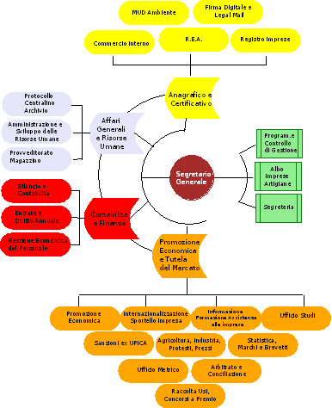
- Personale dipendente a tempo indeterminato

La vigente dotazione organica, approvata con deliberazione della Giunta Camerale n. 19 del 21 aprile 2009, prevede n. 36 posti, di cui, al momento, 29 risultano coperti e 7 vacanti. L'età media del personale camerale è di anni 52,62.

SITUAZIONE DEL PERSONALE AL 31 OTTOBRE 2011 |  |  |  |  |  |  | ETA'
 |  | DOT.ORGAN. | VACANTI | IN SERVIZIO | M | F | < 30 | 31/40 | 41/50 | > 50
 | D3 | 2 | 1 | 1 |  | 1 |  |  |  | 1
 | D1 | 12 | 6 | 5 | 2 | 3 |  |  | 1 | 4
 | C | 17 | 0 | 18 | 7 | 11 |  | 2 | 2 | 14
 | B3 | 1 | 0 | 1 | 1 |  |  |  | 1
 | B1 | 3 | 0 | 3 | 3 |  |  |  | 1 | 2
 | A | 1 | 0 | 1 | 1 |  |  |  |  | 1
 | TOTALI | 36 | 7 | 29 | 14 | 15 |  | 2 | 5 | 22

Sulla base della dotazione organica, la Giunta ha provveduto, con deliberazione n. 70 dell’11 ottobre 2011, ad effettuare la programmazione del fabbisogno di personale per il triennio 2012/2014. La programmazione risponde all’esigenza di assicurare il migliore funzionamento dei servizi, compatibilmente con le disponibilità finanziarie e di bilancio, ed è sottoposta a una serie di vincoli normativi legati alla necessità del contenimento della spesa delle pubbliche amministrazioni. In applicazione di tali limitazioni, dal 2006 ad oggi la Camera, pur a fronte di 7 cessazioni dal servizio per quiescenza, non ha potuto effettuare alcuna immissione di personale in ruolo attraverso pubblici concorsi, limitandosi ad assumere 3 dipendenti per mobilità volontaria da altri enti pubblici sottoposti al regime di limitazione delle assunzioni (art. 1, comma 47, L. 311/2004) e quindi senza maggiori costi per la P.A nel suo complesso.

Consuntivo | 2006 | 2007 | 2008 | 2009 | 2010 | 2011 | Totale
Assunzioni | 1 |  |  | 1 | 1 |  | 3
Cessazionii | 2 |  | 1 | 1 | 1 | 2 | 7

La normativa oggi vigente consente una copertura del turnover in una percentuale determinata sulla base dell’indice generale di equilibrio economico finanziario, che per la Camera di Commercio di Oristano è superiore a 45, con la conseguente possibilità di poter utilizzare per nuove assunzioni nel 2012 un importo pari al 25% alle economie di spesa conseguite con il personale cessato dal 2008 al 2011 (5 unità lavorative). Su tali basi il Piano prevede quindi di assumere a partire dal 2012 un dipendente esterno ed, eventualmente, il passaggio di un dipendente da una categoria inferiore a quella superiore.

Previsioni | 2012 | 2013 | 2014 | 2015 | 2016 | Totale
Assunzioni | 1* |  |  |  | 1 | 2
Cessazioni |  | 1 | 1 | 2 | 1 | 5
* Più uno per gli interni a saldo invariato

Le Camere di commercio sono chiamate a far fronte a rilevanti impegni a supporto del sistema delle Imprese e dell’economia locale e nazionale, in un contesto in cui la competitività internazionale è fortissima. Sono particolarmente rilevanti in tali ambiti le funzioni di promozione economica e di regolazione del mercato, che spaziano dall’informazione economica alla formazione imprenditoriale, dal sostegno all’accesso al credito all’innovazione e al trasferimento tecnologico, dal marketing territoriale all’internazionalizzazione, dalla vigilanza sul mercato al controllo dei prodotti, dalla mediazione civile all’arbitrato. Allo stesso modo si riscontra la necessità di rafforzare la struttura di supporto agli organi dell’ente (Presidente, Giunta e Consiglio) nel quadro di un’attività che richiede un sempre maggiore impegno nel sistema delle relazioni istituzionali a livello territoriale, nazionale e internazionale. E’ con queste motivazioni, tenuto conto degli obiettivi strategici, dei progetti e delle azioni programmate dal Consiglio camerale, che la Giunta ha previsto di assumere nel 2012 due unità di Categoria D1, in possesso di laurea, mediante concorso pubblico con riserva del 50% per gli interni.

- Altro Personale
Oltre al personale di ruolo l’ente si avvale dall’apporto di personale con contratto di lavoro atipico e di ricercatori titolari di borse di studio.
Dal 2009 sono stati esternalizzati alcuni servizi del Registro delle Imprese e dell’Albo Imprese Artigiane, precedentemente assicurati mediante contratti di somministrazione di lavoro; sono inoltre attivi contratti di somministrazione di lavoro a tempo determinato.

Altro Personale 2007 - 2011
 | 2007 | 2008 | 2009 | 2010 | 2011
Collaborazioni coordinate e continuative (mesi/uomo) | 1 |  | 0,5* | 0,8* | -
Borse di Studio Camerali | 5 | 5 | 4 | 5 | 5
Lavoro Interinale | 3 | 4 | 4 | 2 | 2 **
Totale | 9 | 9 | 8,5 | 7,8 | 7
* Nel 2009 sono state avviate due collaborazioni coordinate e continuative attraverso l’impiego delle borse di studio regionali Master & Back (6 mesi uomo), concluse nel 2010. Nel 2010 è stata attivata un’altra borsa M&B durata solo tre mesi (nel 2010 complessivamente 9,5 mesi/uomoi.
** Una somministrazione per 12 mesi, la seconda per solo1 mese

Personale impiegato con contratti di lavoro non dipendente – Previsioni 2012 - 2016
 | 2012 | 2013 | 2014 | 2015 | 2016
Collaborazioni coordinate e continuative* | 2 | 2 | 2 | 2 | 2
Borse di Studio Camerali | 5 | 5 | 5 | 5 | 5
Lavoro Interinale | 1 | 1 | 1 | 1 | 1
Totale | 8 | 8 | 8 | 8 | 8
* La voce Collaborazioni Coordinate e Continuative si riferisce alla possibilità di avviare due borse di studio attraverso l’utilizzazione di fondi messi a disposizione dalla Regione con i bandi del Master & Back

LO STATO DI ATTUAZIONE DEI PROGRAMMI

La verifica dello stato di attuazione dei programmi contenuti nella Relazione Previsionale e Programmatica 2011 viene di seguito sinteticamente illustrata con riferimento alle diverse linee di intervento.
I dati sono riferiti alla data del 31 Agosto 2011.

Priorità 1 “Affermazione del Ruolo Strategico della Camera di Commercio”

A tale priorità fanno riferimento le azioni connesse alla valorizzazione del rapporto con gli stakeholders, finalizzate a migliorare il proprio posizionamento strategico e offrendo risposte concrete alle richieste dei propri interlocutori di riferimento. Le azioni che si sono sviluppate nel corso dell’anno riguardano prevalentemente la partecipazione della CCIAA al sistema di rapporti e relazioni istituzionali nell’ambito del sistema territoriale e camerale.

Priorità 2 “ Pubblica Amministrazione per le Imprese”

Attraverso questa linea di intervento si vuole garantire l’efficienza interna ed esterna dell’azione amministrativa mediante lo svolgimento di specifiche attività volte a introdurre elementi di modernizzazione nell’organizzazione camerale riguardanti: l’innovazione, l’adeguamento informatico e delle competenze professionali e il potenziamento nell’uso degli strumenti di telematizzazione dei servizi per l’utenza.
Nell’ambito di questa linea strategica gli obiettivi previsti sono due.

L’obiettivo 2.1 “E Government: semplificazione e accessibilità dei Servizi alle Imprese” comporta il miglioramento nella cura delle relazioni con i propri interlocutori di riferimento e nella qualità dell’informazione detenuta dall’ Anagrafe Camerale.
Le attività previste per raggiungere questo obiettivo sono state avviate regolarmente anche se alcune di esse non sono state ancora concluse. Si tratta di attività per le quali era previsto un periodo di avvio necessario all’implementazione delle stesse come nel caso della Trasmissione telematica dei Protesti, della Banca dati EureKa, del progetto Sicurezza-Vigilanza –Mercato, del Progetto Servizi di conciliazione (FdP 2007-2008)e che hanno registrato alcune difficoltà nella fase di avvio. Altre azioni invece hanno riguardato il miglioramento, il potenziamento e il consolidamento di attività già esistenti come nel caso della Gestione del Sito internet, di Comunica e della Struttura di Controllo Vini.

L’obiettivo 2.2 “ Modernizzazione dell’organizzazione interna” direttamente collegato all’obiettivo 2.1 prevede di favorire il miglioramento del processo di informatizzazione nell’organizzazione camerale. Alcune delle azioni contenute in tale obiettivo sono state avviate anche se non ancora portate a termine come nel caso del Miglioramento nella Gestione delle Entrate e del Ciclo della Performance. Altre invece non sono state avviate, come la Revisione del Sistema Premiante di Valutazione, della Pianificazione finanziaria e valutazione della sostenibilità degli Investimenti (FdP 2007-2008 Azioni di Sistema) e dell’informatizzazione delle Sanzioni Ex Upica (Registro Imprese). Per quanto riguarda la Pianificazione finanziaria e valutazione della sostenibilità degli Investimenti, in realtà è stato verificato che l’iniziativa, realizzata nell’ambito di una Azione di Sistema del Fondo Perequativo 2007/2008, concluso nel corso del 2010, non prevedeva ulteriori sviluppi per il 2011.
Per l’avvio dell’informatizzazione delle sanzioni EX Upica (Registro Imprese) si è ancora in attesa del corso di formazione organizzato dal Tagliacarne.

Priorità 3 “Infrastrutture”

L’obiettivo 3.1 “Recupero del gap nella logistica e nei trasporti” si propone di sviluppare l’accessibilità come condizione necessaria per far crescere il grado di attrattività del territorio, favorendo lo sviluppo di investimenti imprenditoriali in grado di innescare processi di sviluppo del tessuto economico – produttivo – sociale. Le attività riguardanti tale obiettivo, ad oggi non avviate, consistono nell’elaborazione e analisi dei dati riferiti alle strutture.

L’obiettivo 3.2. “Incremento strutturale e funzionale degli uffici e degli spazi camerali per le imprese”, prevede la prosecuzione delle opere ralative al Centro Servizi Promozionali per le Imprese e l’Adeguamento delle dotazioni strumentali.
Per quanto riguarda la realizzazione del Centro Servizi, in corso d’anno non è stata svolta alcuna attività, in quanto venendo a mancare la concessione edilizia da parte del Comune di Santa Giusta, non è stato possibile indire la gara d’appalto per l’affidamento dei lavori. Anche l’adeguamento delle dotazioni strumentali non è stato avviato poiché le opere sono in corso d’appalto.

Priorità 4 “Territorio e Sviluppo Locale ”

La priorità 4 si sviluppa attraverso due obiettivi.

- l’ obiettivo 4.1 “Valorizzazione del territorio e delle produzioni tipiche locali e rafforzamento della capacità di attrazione turistica” prevede l’adozione di politiche volte alla salvaguardia delle produzioni tradizionali all’insegna della qualità. Per far questo, l’Ente ha puntato sulla riscoperta delle tradizioni individuando specifici legami con la cultura e con la realtà rurale e agricola del territorio.
Sono state pertanto riproposte e realizzate le principali manifestazioni del calendario di promozione della CCIAA: Mediterranea, Le Isole del Gusto e Il Premio Montiferru.
Non è stato invece possibile realizzare la tradizionale manifestazione SardegnaCavalli, in quanto nell’area espositiva ove negli ultimi anni si è svolto l’evento era previsto l’avvio dei lavori per la realizzazione del 1° lotto del Centro Sevizi alle Imprese. In realtà, a causa di notevoli ritardi da parte del Comune di Santa Giusta nell’istruttoria dell’istanza di concessione edilizia, allo stato attuale non è ancora possibile indire il bando di gara d’appalto.
Accanto alle suddette manifestazioni e sempre nell’ambito delle iniziative integrate di promozione del territorio, volte a favorire lo sviluppo del settore turistico, culturale paesaggistico, ambientale ed agroalimentare, sono stati avviati quattro progetti finanziati dal fondo di perequazione 2007/2008; tre dei quali non ancora portati a compimento.

- Obiettivo 4.2 “Apertura dell’economia locale ai mercati esteri”. Sul fronte dell’internazionalizzazione, coerentemente con le linee fissate dal Ministero dello Sviluppo Economico, l’obiettivo fissato è quello di accrescere il grado d’ internazionalizzazione del sistema produttivo. Le risorse a disposizione impongono l’obbligo e l’onere di fare sistema, nel senso di aumentare l’efficienza cumulativa degli sforzi prodotti e le sinergie positive derivanti dall’agire in rete riducendo le duplicazioni.
Le iniziative del 2011 sono state in gran parte rivolte a favorire la crescita del grado di internazionalizzzazione delle imprese attraverso l’organizzazione di collettive per la partecipazione a fiere, Workshop, e missioni commerciali; sono state pertanto realizzate azioni finalizzate allo sviluppo di strumenti informativi e formativi mediante l’offerta di servizi a supporto dei processi di internazionalizzazione come lo svolgimento di momenti seminariali accompagnati anche da attività di tipo consulenziale nei confronti delle imprese che ne hanno fatto richiesta.
E’ proseguito il progetto integrato di internazionalizzazione a sostegno delle PMI sarde promosso da Unicredit, in collaborazione con le Camere di Commercio di Oristano, Cagliari e Sassari. Tale progetto, avviato nel 2010 con il coinvolgimento delle imprese più significative del settore agroalimentare in diverse attività informative e formative, ha visto nel 2011 lo sviluppo di un’attività di promozione delle esportazioni verso la Polonia, paese che è apparso dotato di buona predisposizione nei confronti dei prodotti italiani di qualità. Allo stato attuale sono state raccolte le adesioni di una decina di imprese della provincia ed è stata fornita La necessaria assistenza, in vista del Workshop con gli operatori polacchi programmato ad Alghero nel mese di Ottobre.
Ancora nell’ambito delle azioni in materia di internazionalizzazione (Azioni del sistema camerale - Fondo di Perequazione 2007/2008) sono stati avviati e portati a termine altri due progetti rivolti al bacino del Mediterraneo. con la finalità di consentire alle imprese una crescita economica nel mercato globale: Med Agri Quality e Med Clusters. Il primo, che ha avuto come capofila La Camera di Commercio di La Spezia, in considerazione del crescente interesse per le produzioni tipiche e le eccellenze agroalimentari italiane nei mercati della sponda sud del mediterraneo, ha previsto l’organizzazione di un Workshop a La Spezia, con la partecipazione di buyer esteri provenienti da Israele ed Egitto e le PMI del comparto agroalimentare provenienti dalle province di Cagliari, Cuneo, Imperia, Lucca, Massa Carrara e Oristano. Anche il secondo Progetto (Med Clusters) - che aveva l’obiettivo di creare un’efficiente rete di scambio tra le imprese del comparto agroalimentare appartenenti ai territori delle Camere di Commercio di Cagliari (Capofila), Oristano, la Spezia, Lucca e Pescara e gli operatori dei paesi target Tunisia e Marocco – si è concluso con un Workshop al quale hanno partecipato le imprese italiane aderenti all’iniziativa e gli operatori esteri provenienti dai due paesi. Nonostante alcune difficoltà dovute alla situazione politica e sociale di alcuni dei paesi extraeuropei coinvolti, le iniziative sono state apprezzate dalle imprese partecipanti.
In ambito internazionale una particolare rilevanza assume il Progetto Innonautics, finalizzato allo sviluppo del turismo nautico attraverso una collaborazione transnazionale fra le isole Mediterranee. Il progetto, che coinvolge enti e istituzioni appartenenti a diverse regioni europee (Spagna, Grecia, Italia, Francia), propone lo sviluppo di una piattaforma informatica che permetta la promozione della nautica da diporto, mettendo in rete i servizi offerti dalle imprese del settore, innovando le piccole e medie imprese e, al contempo, sviluppandone la dimensione turistica. Nel corso del secondo anno di attuazione sono state realizzate iniziative promozionali volte alla diffusione e conoscenza del progetto sul territorio provinciale.
Va infine richiamata l’istituzione, ormai da alcuni anni, di un fondo destinato all’abbattimento di una parte delle spese che le imprese sostengono per la partecipazione a fiere ed altre iniziative promozionali nel mercato estero e nazionale. Le risorse del fondo vengono attribuite attraverso apposito bando pubblico che prevede l’erogazione di contributi in conto spese, con percentuali più elevate per le iniziative rivolte ai mercati esteri.

Priorità 5 “Sostegno allo sviluppo del sistema economico locale”
La priorità 5 è articolata in due obiettivi:
- 5.1 “Diffusione della cultura d’impresa ” che prevedeva l’adozione di politiche in grado di favorire la natalità imprenditoriale e lo sviluppo delle filiere produttive; la promozione di iniziative a sostegno della formazione per la crescita, e la trasformazione delle imprese; la promozione dell’autoimpiego e della nuova imprenditorialità, potenziando servizi e attività dedicati e agendo in collaborazione con altri soggetti istituzionali; il consolidamento degli interventi rivolti a favorire l’accesso al credito attraverso la collaborazione con i Consorzi Garanzia Fidi .
E’ stata svolta regolarmente l’attività dello sportello impresa, che ha fornito assistenza informativa rivolta agli aspiranti imprenditori e imprenditrici, e ha collaborato su progetti condivisi con altri enti nello sviluppo dell’ autoimprenditorialità (Comune di Oristano in particolare); relativamente a queste tematiche si segnala l’adesione della Camera di Commercio alla Rete Territoriale per il Lavoro mediante la stipula di un Protocollo d’Intesa con la Provincia di Oristano.
E’ stato avviato il Progetto Laboratori Idee di Sviluppo (FdP 2007/2008). Nell’ambito del progetto, oltre allo svolgimento di alcune giornate di formazione, destinate agli studenti delle quarte e quinte classi degli Istituti Superiori di Secondo grado, sui temi dell’autoimpiego e dell’autoimprenditorialità, è stato realizzato un concorso, destinato agli studenti delle classi 4° delle Scuole Secondarie Superiori della provincia, che ha premiato le migliori idee di impresa con oltre venti borsa di studio destinata a finanziare un percorso formativo di stage in imprese della provincia.
E’ in corso di definizione il bando per il concorso “Premio Impresa”, con l’obiettivo di premiare le migliori imprese della Provincia di Oristano; il concorso sarà suddiviso in 4 sezioni differenti: impresa innovativa, giovanile, longeva e femminile.
Non sono state invece realizzate specifiche attività formative destinate a favorire la nascita di nuove imprese, in considerazione del contemporaneo svolgimento dell’analoga iniziativa promossa dal Comune di Oristano e dei diversi interventi attivati dalla Regione Sardegna e dalla provincia di Oristano.
Allo stesso modo, non si è dato corso a specifiche azioni rivolte a favorire l’accesso al credito delle PMI, per la presenza di una forte iniziativa messa in campo dalla Regione Sardegna, con dotazioni finanziarie che hanno permesso la definizione di interventi più vantaggiosi per le Imprese rispetto a quelli che le risorse camerali avrebbero potuto consentire.
5.2 “Informazione Economica”. In tale ambito sono state realizzate e diffuse le consuete analisi sull’economia nazionale e provinciale, con cadenza trimestrale e in occasione della Giornata dell’Economia. I dati sono stati inoltre utilizzati per l’elaborazione e redazione dei documenti di Programmazione dell’Ente (Programma Pluriennale e Relazione Previsionale e Programmatica). Nell’ambito dell’attività di supporto al Comitato per l’Imprenditoria Femminile sono stati elaborati i dati e le informazioni specifiche riferiti all’imprenditoria femminile in provincia di Oristano.
L’Osservatorio sui Prezzi ha proseguito le attività di rilevazione e pubblicazione sul sito camerale dei prezzi alla produzione e all’ingrosso di prodotti agricoli e del materiale da costruzione, nonché dei prodotti petroliferi.
Sono state realizzate le attività preparatorie per la pubblicazione della newsletter, il cui numero zero è di imminente uscita.

LA PROGRAMMAZIONE 2012

Priorità 1 “ Rapporti Istituzionali e di Governo”

Obiettivo Strategico 1.1
“Miglioramento del posizionamento strategico della Camera di Commercio”
€ 275.000,00

Gestire alleanze e crearne delle nuove oggi rappresenta uno degli aspetti più importanti di una strategia di successo e questo soprattutto per un Ente Pubblico quale è la CCIAA.

 1.1.1 Funzioni associate € 10.000,00
Con l’approvazione delle recente legge di riforma delle Camere di Commercio, compiti e attribuzioni sono stati ridisegnati e comportano la necessità di svolgere la gestione di funzioni di regolazione del mercato in modalità associata con le altre Camere e/o con l’Unione Regionale. Nello specifico, proseguirà l’attività associata con la Camera di Commercio di Nuoro per lo svolgimento di alcune funzioni di Regolazione del Mercato, come da convenzione stipulata nel corso del 2011. Obiettivo ulteriore per il 2012 è la realizzazione congiunta di ulteriori e diverse iniziative, anche nel settore della promozione economica.
Risultati Attesi
- Consolidamento esercizio funzioni associate di regolazione del Mercato
- Realizzazione progetti e azioni di Promozione economica con la Camera di Commercio di Nuoro e con altre Camere di Commercio.

 1.1.2 Collaborazioni con il sistema camerale € 230.000,00
L’appartenenza al sistema camerale rappresenterà un punto di forza per favorire la definizione di modalità organiche di collaborazione, peraltro già avviate negli anni scorsi (con Tecnocamere Scrl, con Infocamere, con Isnart, con Retecamere).
Risultati Attesi
- Consolidamento delle relazioni e delle collaborazioni già avviate.
- Avvio collaborazione diretta con Dintec e BMTI (Borsa merci Telematica Italiana), a seguito dell’ingresso (nel 2011) nella compagine sociale delle due società.

 1.1.3 Collaborazioni con il sistema territoriale € 30.000,00
Facendo leva sulla sussidiarietà nella gestione delle funzioni rivolte al sistema delle imprese, si punterà al consolidamento del ruolo della CCIAA nel sistema di relazioni per lo sviluppo territoriale. Per far questo sarà determinante il contributo che le Associazioni di Categoria, rappresentate nel Consiglio Camerale, potranno offrire secondo una logica di complementarità e sinergia.
Nell’ambito del sistema di relazioni istituzionali proseguirà il rapporto instaurato a livello locale con Comuni e Provincia, per garantire una gestione condivisa di problematiche comuni, la cui risoluzione è fondamentale per le imprese, con riferimento sia all’organizzazione del territorio, in tema di potenziamento dell’esistente e di realizzazione di nuove infrastrutture, sia all’erogazione dei servizi per le imprese.
Altro asse relazionale, finalizzato al miglioramento del futuro dei giovani, riguarda il consolidamento delle relazioni con il sistema scolastico e formativo, avviato negli anni precedenti attraverso significative collaborazioni che hanno permesso di potenziare il ruolo delle CCIAA come soggetto di riferimento nel campo del raccordo scuola – lavoro – impresa (collaborazioni con le Università di Cagliari e di Sassari, il Consorzio Universitario di Oristano, e con gli Istituti Scolastici di secondo grado).
Risultati Attesi
- Consolidamento delle relazioni e delle collaborazioni già avviate.

 1.1.4 Ordinamento interno € 5.000,00
Con riferimento all’ambito interno dovrà essere portato a termine il percorso avviato nel 2011 con l’approvazione dello Statuto e il suo successivo adeguamento alle disposizioni contenute nei decreti attuativi degli articoli 10 e 12 della legge 580/1993, come modificata dal D.Lgs. 15 febbraio 2010, n. 23, cui seguirà l’approvazione dei regolamenti.
Questi ultimi consentiranno di introdurre norme più specifiche e maggiormente aderenti alle caratteristiche del territorio e alle esigenze di rappresentanza da parte degli organi camerali, negli ambiti concernenti l’ordinamento e l’organizzazione della Camera, la definizione delle competenze e delle modalità di funzionamento degli organi camerali, la composizione degli organi, e altre modalità di partecipazione alla vita dell’ente.
Risultati Attesi
- Adeguamento Statuto Camerale ai decreti attuativi degli articoli 10 e 12 della L. 580/1993 e s.m.i. (se non fatto nel 2011)
- Approvazione Regolamenti attuativi dello Statuto camerale.

Obiettivo Strategico 1.2
“Recupero del Gap nella logistica e nei trasporti ”
€ 10.000,00
Questo obiettivo conferma la necessità di sviluppare l’accessibilità come condizione necessaria per far crescere il grado di attrattività del territorio, favorendo lo sviluppo di investimenti imprenditoriali in grado di innescare processi di sviluppo del tessuto economico – produttivo – sociale. Già nei precedenti atti di programmazione è stata richiamata l’assoluta necessità di inserire e collegare le principali strutture logistiche della provincia in un sistema regionale che deve ottimizzare i risultati in un quadro generale di complementarietà, facendo leva sui principali punti di forza di tale sistema. Primi e indispensabili elementi di un corretto processo di pianificazione e programmazione sono l’analisi dell’esistente e la sua condivisione con gli altri attori coinvolti.

 1.2.1 Elaborazione e analisi dei dati riferiti alle infrastrutture € 10.000,00
In collaborazione con società del sistema camerale ci si propone di condurre un’analisi finalizzata a disporre di un insieme di dati sullo stato dell’infrastrutturazione in provincia di Oristano rispetto al contesto nazionale con lo scopo di aprire un momento di riflessione comune con gli attori istituzionali e il sistema delle imprese per pervenire alla definizione di una strategia di sviluppo comune.
Risultati Attesi
- Realizzazione Analisi sullo stato dell’infrastrutturazione in provincia di Oristano
- Organizzazione Forum sulle infrastrutture in provincia di Oristano

Priorità 2 “ Pubblica Amministrazione per le Imprese”

Obiettivo Strategico 2.1
“E Government: semplificazione e accessibilità dei Servizi alle imprese”
€18.000,00
Attraverso questa linea strategica si vuole garantire l’efficienza esterna dell’azione amministrativa, dando piena attuazione alle novità normative in tema d’innovazione tecnologica, ricorrendo all’adeguamento informatico e delle competenze professionali; tale efficienza esterna può essere incrementata mediante il potenziamento nell’uso degli strumenti di telematizzazione dei servizi per l’utenza per un’effettiva semplificazione degli adempimenti burocratici delle imprese.
Attraverso lo svolgimento delle attività previste per il raggiungimento di questo obiettivo si attende inoltre un sostanziale miglioramento nella cura delle relazioni con i propri interlocutori di riferimento e nella qualità dell’informazione detenuta dall’Anagrafe Camerale.

 2.1.1 Miglioramento della qualità dell’informazione degli archivi camerali, semplificazione e riduzione dei tempi dell’azione amministrativa.
€ 3.000,00
Potenziamento del servizio all’utenza in termini di riduzione dei tempi di attesa e di istruzione pratiche. Realizzazione attività formativa per gli interlocutori del Registro Imprese e Albo Imprese Artigiane. Prosecuzione dell’attività di pulizia del Registro delle Imprese attraverso l’avvio dei procedimenti di cancellazione d’ufficio dal Registro delle imprese (D.P.R. 47/2004 e art 2490 c.c.)
Un’informazione più attendibile da parte del Registro delle Imprese permetterà parallelamente di rendere maggiormente attendibile anche l’informazione riferita al diritto annuale, principale fonte di entrata dell’Ente.
Risultati attesi
- Incremento nell’utilizzazione degli strumenti di consultazione e trasmissione telematica del Registro delle Imprese (Comunica, Telemaco, starweb, Firma Digitale, PEC)
- Incremento qualità pratiche telematiche
- Allineamento dei tempi di evasione delle pratiche con quelli medi a livello nazionale (rilevate dal cruscotto Registro Imprese)
- Riduzione tempi di evasione pratiche anche non telematiche
- Miglioramento della qualità dell’informazione contenute nell’Anagrafe Camerale

 2.1.2 Potenziamento delle attività del CRM. € 3.000,00
Il CRM (Customer Relationship Management) è lo strumento che consente la gestione delle relazioni con i clienti, col fine di averne sempre presente la situazione, prevederne le necessità ed in definitiva mantenere viva nell’utenza l'attenzione per le attività proposte. L’obiettivo è quello di intensificare la relazione tra la Camera e le imprese sviluppando processi di comunicazione personalizzata e bidirezionale (verso le imprese e dalle imprese) per rispondere alle esigenze specifiche dei diversi segmenti di imprese target e aumentare la loro fiducia nei confronti della camera stessa.
La progressiva registrazione dei contatti avvenuti nel tempo permette di istituire una "memoria organizzativa" unica di tutti i contatti tra la Camera e le Imprese consentendo di tenere traccia di tutti i contatti intercorsi con ciascuna Impresa da parte di ogni unità organizzativa interna, costruendo una "storia" della relazione tra Camera e Impresa.

Risultati attesi
- Rilevazione dei contatti al fine di mappare le relazioni instaurate con l’utenza finale e tracciare un profilo rientrante in determinate griglie di valori utili a conoscere i bisogni dell’utenza
- Potenziamento dell’uso della piattaforma CIAO Impresa allo scopo di avere un costante punto di riferimento in merito al numero di campagne promozionali avviate e al numero di contatti attivati
- Estensione progressiva del CRM a tutti i rapporti che intercorrono tra la CCIAA e l’esterno

 2.1.3 Diffusione dell’uso della posta elettronica certificata € 2.000,00
La Posta Elettronica Certificata (PEC) è un sistema di posta elettronica nel quale è fornita al mittente la documentazione elettronica, con valenza legale, attestante l'invio e la ricezione di documenti informatici.
Con la Pec è possibile inviare una e-mail con lo stesso valore legale di una raccomandata con avviso di ricevimento. Ogni interessato potrà così notificare, se in possesso di Pec, atti legali, contratti, diffide e richieste sottoscrivendo i documenti con firma digitale e trasmettendo il tutto all’indirizzo Pec del destinatario pubblicato nel Registro imprese.
Risultati attesi
- Incrementare l’uso della posta elettronica certificata come modo di comunicazione verso l’esterno che permetta di “educare” i propri interlocutori di riferimento all’uso della posta elettronica favorendo al contempo la riduzione dei tempi e degli oneri legati all’utilizzo della carta.
- Incremento dell’utilizzo della Posta elettronica certificata da parte degli uffici camerali.

 2.1.4 Qualità dei servizi erogati e dei rapporti con l'utenza € 10.000,00
Miglioramento della qualità dei servizi e delle modalità di erogazione, da realizzare anche attraverso la rilevazione dei bisogni della collettività cui la Camera si rivolge. Avvio delle necessarie attività di ascolto e rilevazione dei bisogni della clientela e del livello di servizio percepito. Introduzione di meccanismi di rilevazione per ciascun servizio dei livelli di soddisfazione (attesa e percepita). Attraverso la predisposizione e somministrazione di questionari di customer satisfaction si intende pervenire alla individuazione delle criticità esistenti nello svolgimento delle attività camerali per migliorare il livello delle prestazioni rese attraverso il recupero di inefficienza.
Risultati attesi
- Introduzione di un sistema stabile di rilevazione della soddisfazione dell’utenza
- Adozione di moderni sistemi di misurazione dei risultati raggiunti in relazione alle attività compiute e degli impatti che queste hanno avuto sulla comunità di riferimento (Gestione Customer Satisfaction
- Somministrazione questionario customer satisfaction a tutti gli utenti dei servizi camerali
- Incremento tempi di apertura al pubblico degli sportelli camerali
- Formazione del personale per l'orientamento all'utenza

Obiettivo Strategico 2.2
“Modernizzazione dell’organizzazione interna”
€ 9.125,00
L'obiettivo strategico è direttamente collegato all’obiettivo 2.1, in quanto per favorire il miglioramento dell’applicazione del processo di informatizzazione avviato nell’ambito dell’obiettivo e-governement si rende necessario orientare l’attività complessivamente considerata al miglioramento continuo dell’organizzazione camerale. Si intende diffondere la cultura e l’orientamento al miglioramento continuo, facendo in modo che l’organizzazione camerale sia in grado di affrontare le sfide provenienti dall’ambiente esterno, che richiedono una maggior capacità d’iniziativa, di decisione e di problem solving, attraverso l’implementazione di soluzioni organizzative, procedurali e gestionali innovative e maggiormente efficaci ed efficienti. Ad esse dovranno essere collegati un sistema di valutazione ed un sistema premiante che riconosca e incentivi il merito e i risultati positivi.

 2.2.1 Procedimenti amministrativi, orientamento all’utenza, assistenza e consulenza € 2.100,00
Definizione dei procedimenti amministrativi e loro gestione, con individuazione dei relativi responsabili, sia per fornire una adeguata informazione all'utenza, sia per una precisa ripartizione delle competenze tra i responsabili dei diversi procedimenti. La definizione aggiornata dei procedimenti e dei relativi responsabili renderà inoltre possibile una gestione delle assenze che possa assicurare la copertura dei servizi al pubblico e dei relativi procedimenti.
Risultati attesi
- Regolamento sulla Gestione dei procedimenti amministrativi (interni ed esterni) e nuova attribuzione delle relative responsabilità
- Accrescimento delle competenze professionali accompagnato da un miglioramento dell’ambiente e delle relazioni di lavoro
- Gestione delle assenze e copertura dei servizi

 2.2.2 Ciclo delle Performance € 3.025,00
Acquisire un modello organizzativo e gestionale funzionale al fine di garantire la corretta applicazione dei principi contenuti nelle ultime disposizioni legislative riferita alla misurazione delle performance garantendo altresì l’ordinaria attività di controllo e monitoraggio delle attività in corso e il supporto all’organo di valutazione per le attività riferite alla misurazione del grado di raggiungimento degli obiettivi strategici e operativi.
Risultati attesi
- Gestione del Ciclo della Performance nel rispetto delle disposizioni normative e organizzative
- Introduzione di un software per la Gestione del Ciclo della Performance

 2.2.3 Benessere organizzativo € 3.000,00
Per favorire il miglioramento della qualità delle relazioni sul posto di lavoro e pervenire ad una compiuta valorizzazione delle risorse umane, individuando opportune misure di miglioramento sulle dimensioni che condizionano negativamente la qualità della vita sul luogo di lavoro, saranno progettati e realizzati meccanismi di misurazione del benessere organizzativo.
Risultati attesi
- Misurazione del benessere organizzativo

 2.2.4 Revisione del sistema premiante € 1.000,00
Nel nuovo quadro delineato dal Ciclo della Perfomance diviene prioritario sostenere la motivazione del personale dipendente mediante un sistema premiante che incentivi il merito e il conseguimento dei risultati. Il sistema premiante deve essere inteso come un sistema di incentivi, non esclusivamente monetari, pensato con la precisa finalità di favorire e incentivare i comportamenti positivi e scoraggiare i comportamenti negativi.
Risultati attesi
- Adozione di un nuovo sistema premiante collegato al Ciclo della performance

Obiettivo Strategico 2.3
“Miglioramento dell’efficienza amministrativa e degli standard qualitativi dei Servizi di Supporto”
€ 8.000,00
Oltre alla funzioni rivolte direttamente all'utenza esterna, alcune funzioni hanno una rilevanza soltanto interna, fungendo da supporto alle funzioni esterne dell'ente. La maggior parte delle attività svolte dai servizi di supporto non si configurano in termini progettuali ma piuttosto come attività processuali rientranti nella ordinarietà quotidiana. Alcune delle funzioni di supporto hanno tuttavia anche una rilevante interazione con soggetti esterni; tra queste la gestione delle entrate e in particolare del diritto annuale, il provveditorato e l'economato, la segreteria.

 2.3.1 Contabilità e diritto annuale € 3.000,00
Attività sia interna che di servizio al pubblico. Nella gestione complessiva dei servizi contabili, l'obiettivo principale è il consolidamento del livello qualitativo raggiunto, con un ulteriore avanzamento dell'integrazione con il provveditorato, l'economato e gli uffici che gestiscono attività di natura commerciale, soggette ad IVA.
Nella gestione del diritto annuale si prevede l'adozione di iniziative di sensibilizzazione e supporto diretto all'utenza attraverso un indirizzo mail al quale potranno essere rivolti quesiti e richieste informazioni specifiche. E' prevista inoltre l'introduzione di elementi di semplificazione e di maggiore equità nell'applicazione delle sanzioni per ritardato e/o incompleto pagamento
Risultati attesi
- Consolidamento del livello qualitativo raggiunto
- Incremento integrazione con provveditorato, economato e uffici che gestiscono attività di natura commerciale,
- Apertura sportello telematico con indirizzo mail dedicato al diritto annuale
- Supporto personalizzato all'utenza in materia di diritto annuale
- Revisione del sistema di calcolo delle sanzioni per ritardato e/o incompleto pagamento

 2.3.2 Provveditorato ed Economato € 0.000,00
Si prospetta una razionalizzazione di tutta l'attività di acquisizione di beni e servizi, di gestione degli immobili e delle attrezzature di proprietà dell'ente, anche attraverso la revisione dei regolamenti esistenti e/o l'approvazione di nuovi. Organizzazione del sistema di richiesta e di consegna di materiale di consumo agli uffici.
Riduzione dei tempi di collaudo delle forniture e di istruttoria dei provvedimenti di liquidazione e pagamento.
Risultati attesi
- Programmazione annuale delle acquisizioni di beni e servizi
- Proposta di revisione o di approvazione di nuovi Regolamenti per la gestione degli immobili e le attrezzature
- Calendarizzazione e standardizzazione delle richieste e consegne di materiali di consumo
- Riduzione dei tempi di pagamento dei fornitori (Max 30 ggiorni)

 2.3.3 Gestione delle Risorse Umane € 5.000,00
Gestione del personale nel rispetto delle norme e dei contratti di lavoro. Adempimenti connessi all'attuazione del Piano di fabbisogno del personale e corretta gestione delle relazioni sindacali. In conseguenza dell'entrata a regime del Ciclo della Performance (2.2.2) e in concorrenza con la revisione dei procedimenti amministrativi (2.2.1), si rende necessario rivedere completamente il sistema premiante (2.2.4) e l'attribuzione del salario accessorio.
Risultati attesi
- Rispetto prescrizioni e termini in materia di gestione giuridica del personale
- Gestione procedure di reclutamento
- Predisposizione di un nuovo sistema premiante collegato al Ciclo della performance e nuovo schema di attribuzione del salario accessorio
- Correttezza della relazioni sindacali

 2.3.4 Staff (Segreteria, programmazione e controllo di gestione) € 0.000,00
Gli uffici di staff, e in particolare la Segreteria, costituiscono il punto di riferimento e di collegamento per tutti i servizi ed uffici dell'ente ed insieme l'interfaccia con l'esterno nell'ambito delle relazioni istituzionali della Camera. Attività di gestione ordinaria e organizzativa. E' pertanto necessario assicurare un potenziamento della struttura, se non in termini numerici, almeno sotto il profilo organizzativo, con l'introduzione di una figura titolare della responsabilità complessiva degli uffici di staff.
Risultati attesi
- Riorganizzazione degli uffici di staff quale struttura unitaria e attribuzione della relativa responsabilità
- Consolidamento del livello qualitativo raggiunto

Priorità 3 “Territorio e Sviluppo Locale ”

Obiettivo Strategico 3.1
“Informazione Economica”
€ 17.000,00

Valorizzazione del patrimonio di dati, informazioni e conoscenze in possesso della Camera di Commercio attraverso l’elaborazione, la realizzazione di analisi, la pubblicazione e successiva divulgazione esterna.
Per poter comprendere al meglio l’evoluzione degli scenari economici in un momento caratterizzato da elevata incertezza saranno rafforzate le attività di rilevazione ed elaborazione dei dati riferiti alle imprese, e dei principali indicatori di demografia a queste riferite. Considerato poi che la Camera di Commercio rappresenta nel territorio provinciale un punto di riferimento per quanto riguarda l’informazione statistico economica, soprattutto attraverso l’appuntamento annuale della Giornata dell’Economia, si procederà ad un livello di elaborazione tale da consentire la massima valorizzazione dei dati resi disponibili da Unioncamere, Infocamere ed altre società del sistema camerale, insieme a quelli elaborati direttamente dall’Ufficio studi della Camera. Si rileva infatti negli ultimi tempi un incremento della domanda di dati economici, utili e necessari soprattutto per le attività di programmazione territoriale svolta dagli enti pubblici locali.
Saranno pertanto potenziate le attività di diffusione dei dati attraverso l’utilizzo delle strumentazioni Web e CRM , con l’obiettivo di raggiungere un’utenza sempre più ampia.

 3.1.1. Attività di studio e divulgazione delle informazioni relative all’economia provinciale e alle opportunità di crescita per le imprese € 10.000,00
Implementare un sistema di rilevazione elaborazione e pubblicazione dei dati del Registro delle Imprese che permetta di disporre con cadenza periodica di informazioni sull’andamento demografico delle imprese della provincia.
In particolare si prevede di realizzare le seguenti attività:
- Giornata dell’Economia: supporto all’organizzazione della giornata dell’economia e raccolta dati necessari all’elaborazione del rapporto. Elaborazione dati affidata all’esterno.
- Osservatorio Imprenditoria femminile: Organizzazione e commento dei dati e informazioni di struttura relative all'imprenditoria femminile; presentazione del rapporto al Comitato IF e in specifici contesti dedicati all’impresa femminile;
- Analisi Congiunturali: rilevazioni congiunturali sui principali settori economici di riferimento: agricoltura, commercio, manifatturiere, edilizia e servizi (trimestralmente) e artigianato (semestrale). Analisi dei risultati e stesura dei relativi commenti.
- Programma pluriennale e Relazione previsionale e programmatica supporto agli organi di vertice dell’Ente nella elaborazione e redazione dei documenti programmatici dell’Ente attraverso l’analisi di dati provenienti da diverse fonti statistiche allo scopo di tracciare un rapporto sugli andamenti internazionali, nazionali e provinciali a livello pluriennale ed annuale
Risultati attesi
- Report trimestrali sull’andamento dell’economia provinciale
- Report annuale sull’andamento dell’economia provinciale
- Report annuale sull’imprenditoria femminile
- Divulgazione delle analisi e dei report sull’andamento dell’economia provinciale
- Definizione struttura e implementazione dati Relazione previsionale e programmatica 2013

 3.1.2. Newsletter € 1.000,00
Redazione e pubblicazione con cadenza periodica di una newsletter informativa da divulgare attraverso mail o a mezzo internet a tutti gli iscritti al CRM e a coloro che ne richiedono l’invio mediante iscrizione al CRM. L’informativa conterrà :
- analisi economiche di cui al punto precedente;
- il calendario delle iniziative della CCIAA riferite al periodo successivo all’uscita della newsletter;
- notizie che possono essere di interesse per le aziende (agevolazioni, bandi ecc.) di cui la Camera di Commercio è a conoscenza grazie alle possibilità di ricerca nelle banche dati di cui l’ente dispone.
Risultati attesi
- Pubblicazione NEWSLETTER con frequenza almeno trimestrale

 3.1.3. Premio tesi di laurea € 6.000,00
Con il preciso obiettivo di consolidare il premio tesi di laurea come appuntamento fisso annuale verranno potenziate le attività di promozione e di sensibilizzazione soprattutto nei confronti dei docenti universitari, ritenendo fondamentale una capillare azione divulgativa necessaria per favorire la realizzazione di studi più approfonditi sull’economia provinciale
Risultati attesi
- Concorso Tesi di Laurea sull’economia oristanese

Obiettivo Strategico 3.2
“Diffusione della cultura d’impresa”
€ 137.000,00

La cultura d’impresa è l’insieme dei valori e delle norme adottati e riconosciuti dall’impresa. Diffondere la cultura d’impresa significa comunicare e valorizzare l’identità dell’impresa e i suoi valori, in un contesto che non riguarda un singolo soggetto (imprenditore o titolare d’impresa) ma tutte le risorse che a vario titolo operano nell’azienda. Si propone l’adozione di politiche in grado di favorire la natalità imprenditoriale e lo sviluppo delle filiere produttive.
Per favorire il consolidamento della struttura economica, la crescita e la trasformazione delle imprese, saranno promosse iniziative di formazione e supporto consulenziale. Le imprese saranno sostenute nello sviluppo di fattori di competitività attraverso l’incremento e il rafforzamento di competenze chiave per la crescita e l’innovazione, attraverso focus su temi specifici, dai processi di aggregazione alle reti di impresa, alle fasi critiche del ricambio generazionale, dalla ricerca all’innovazione tecnologica, dalla valorizzazione della qualità del prodotto alla compatibilità ambientale.
Sul fronte nuove imprese si agirà, anche in collaborazione con altri soggetti istituzionali, con azioni rivolte a promuovere la nascita motivata, attenta e consapevole, potenziando servizi e attività dedicati all’autoimpiego e alla nuova imprenditorialità.
L'orientamento al lavoro ed all'imprenditorialità sarà inoltre l'obiettivo principale delle iniziative rivolte agli studenti delle scuole superiori della provincia, in piena continuità con le iniziative svolte negli ultimi anni con risultati importanti.

 3.2.1 Attività Formativa: ciclo seminari € 10.000,00
Verrà proposta una attività articolata di informazione e formazione, anche attraverso il coordinamento delle diverse iniziative progettuali che la Camera realizzerà nel corso dell'anno. Le attività formative saranno rivolte sia alle imprese già esistenti sia agli aspiranti imprenditori, partendo dalle competenze di base necessarie per l’avvio e la gestione di una attività imprenditoriale e interessando le tematiche della gestione economico-finanziaria, del marketing e degli adempimenti per una corretta gestione aziendale.
Risultati attesi
- Rafforzamento delle competenze aziendali
- Diffusione della conoscenza di strumenti avanzati e innovativi per una migliore gestione aziendale

3.2.2 Sportello Impresa € 10.000,00
Lo sportello assicura le attività di assistenza informativa rivolta alle diverse categorie di soggetti portatori di interesse siano essi aspiranti imprenditori che imprenditrici e imprenditori. Tale attività viene svolta con l'ausilio di banche dati cui la Camera è abbonata e con il ricorso alla consulenza di Unioncamere e delle società del sistema camerale.
Lo sportello oltre ad occuparsi delle attività connesse alla diffusione della cultura d’impresa, anche attraverso la collaborazione su progetti condivisi con altri enti pubblici e/o privati, cura le attività dello sportello Europa all'interno della rete E.E.N. – Europe Enterprise Network.
Risultati attesi
- Supporto all'impresa e incremento del numero dei contatti

3.2.3 Premio Impresa € 5.000,00
In continuità con le iniziative avviate nel 2011, verranno premiate le migliori imprese della provincia di Oristano. Il “Premio Impresa”, verrà attribuito attraverso un concorso che coinvolgerà le Associazioni di rappresentanza e che sarà articolato in 4 sezioni: impresa innovativa, impresa giovanile, impresa longeva, impresa femminile.
Su impulso del Comitato Imprenditoria Femminile sarà inoltre individuata l’Imprenditrice dell’anno. I vincitori saranno individuati sulla base di una griglia di valutazioni oggettive che saranno indicate nel bando di concorso e vagliate da una commissione tecnica appositamente costituita.
Risultati attesi
- Rafforzamento del legame tra le Imprese e la Camera,
- Rafforzamento collaborazione tra Camera e Associazioni di rappresentanza
- Attribuzione “Premio Impresa 2011” e indizione premio 2012.

 3.2.4 Sostegno all’occupazione, incentivi e contributi per finanziare l’occupazione e la formazione (Accordo di Programma MISE/Unioncamere 2010) € 32.000,00
Attraverso questa iniziativa la Camera intende sostenere i livelli occupazionali e i percorsi di reinserimento lavorativo, nonché i processi di qualificazione, miglioramento e valorizzazione del capitale umano delle imprese. Si tratta, in particolare, di dar vita ad un sistema di incentivi e di interventi per l’occupazione e la formazione. L’obiettivo generale è quello di favorire lo sviluppo di nuove competenze e il loro inserimento in azienda, sostenendo lo sviluppo del sistema economico locale attraverso la valorizzazione del capitale umano. A tal fine la Camera utilizzerà le risorse assegnate al progetto dall’Accordo MISE/Unioncamere per interventi di formazione finalizzati all’assunzione nelle imprese di: tecnici laureati e diplomati in cerca di occupazione, lavoratori disoccupati e inoccupati appartenenti alle categorie a rischio di esclusione dal mercato del lavoro (donne over 35, uomini over 50, etc…), giovani in cerca di prima occupazione.
Risultati attesi
- Formazione di competenze innovative a disposizione del sistema produttivo locale
- Recupero di valore di capitale umano a rischio di esclusione dal mercato del lavoro

 3.2.5 Promozione della cooperazione con le istituzioni scolastiche e universitarie, e potenziamento nei settori tecnico scientifici (Iniziativa di sistema).
€ 30.000,00
L’iniziativa è finalizzata a promuovere, sviluppare e coordinare le funzioni delle strutture camerali sui temi della formazione e della valorizzazione del capitale umano nei mercati del lavoro locali, nell’ambito delle nuove competenze relative alla “cooperazione con le istituzioni scolastiche e universitarie, in materia di alternanza scuola-lavoro e per l’orientamento al lavoro e alle professioni”, in attuazione dell’art. 2 del D.Lgs 23/2010. Le attività che la Camera prevede di realizzare sono suddivise in tre macro- azioni:
- Analisi, studi e ricerche per il monitoraggio sistematico sul contesto socioeconomico e i fabbisogni professionali e formativi delle imprese; promozione e sviluppo della presenza e del ruolo camerale nell’Istruzione Tecnica Superiore; sensibilizzazione, promozione e orientamento all’istruzione e alle professioni tecnico – scientifiche;
- Programma di cooperazione con le istituzioni scolastiche e universitarie per la promozione di stage ed esperienze formative in alternanza nei contesti internazionali e trasnazionali. Le attività previste all’interno di questa macroazione riguarderanno l’organizzazione, progettazione e definizione di modalità di gestione complessive degli interventi a livello territoriale; attività preliminari all’attuazione degli stage e percorsi in alternanza che comprenderanno la realizzazione di un Concorso denominato “Idee d’Impresa per il bene collettivo” (attività e servizi sociali, tecnologici o innovativi), rivolto agli studenti delle classi quarte e quinte delle scuole secondarie superiori della provincia di Oristano. I migliori lavori degli studenti verranno premiati con tirocini presso imprese, anche all’estero, o con buoni per l’acquisto di libri e materiale didattico.
- Cooperazione con le istituzioni scolastiche e universitarie per l’orientamento al lavoro e alle professioni. Le attività da realizzare per questa macroazione prevedono l’organizzazione, la promozione e la realizzazione a livello territoriale dell’evento nazionale “La Giornata del Lavoro”; partecipazione e supporto alle attività di diffusione di nuovi strumenti e servizi editoriali e comunicativi per l’orientamento ideati, sviluppati e forniti a livello centralizzato.
Risultati attesi
- L’obiettivo generale è migliorare e rendere più stretto il collegamento tra i vari canali formativi e le esigenze delle imprese
- Maggiore raccordo tra formazione e lavoro, agevolando la circolazione di informazioni, la comunicazione e l’interazione tra le istituzioni operanti in ambito formativo e il mondo del lavoro.

3.2.6. Green economy, blue economy e sviluppo sostenibile.
€ 30.000,00

Negli ultimi anni le aziende hanno visto moltiplicarsi, in modo esponenziale gli obblighi in campo ambientale. L’adempimento di tali obblighi, il cui mancato rispetto può comportare conseguenze penali per le imprese, ha determinato problemi attuativi e costi di gestione elevati soprattutto per le Piccole e Medie Imprese. Per farsi carico di tali esigenze, la Commissione Europea, con la pubblicazione del “Libro Verde sulla politica integrata relativa ai prodotti, ha avviato, a partire dal 2001, un processo finalizzato a orientare le politiche ambientali concernenti i processi produttivi e i prodotti, al fine di promuovere la creazione di un mercato più sostenibile, nel quale le organizzazioni e i prodotti con attestazioni di qualità ambientale possano essere visibili e preferiti ai prodotti convenzionali.

Anche il settore della normativa volontaria e regolamentaria ha manifestato una crescente attenzione verso i temi dell’ambiente; a tal proposito nel 2004 è stata pubblicata la nuova versione della UNI EN ISO 14001, la norma volontaria internazionalmente riconosciuta che specifica i requisiti per la progettazione e applicazione di un Sistema di Gestione Ambientale. Ultimamente è stata affiancata anche la norma UNI CEI EN 16001 la quale, con numerose analogie e parallelismi con la UNI EN ISO 14001, definisce i i requisiti per la realizzazione dei Sistemi di Gestione in campo energetico.

Il quadro della normativa sopra delineato, rappresenta una nuova opportunità che le organizzazioni possono adottare per migliorare in modo sistematico i propri impatti ambientali ed energetici e programmare un miglioramento continuo delle proprie prestazioni integrando, eventualmente, più standard di riferimento.
L’idea della Camera è quella di realizzare un’iniziativa di ampio respiro che, traendo spunto dalla linea del Fondo di Perequazione 2009-2010, consenta poi di sviluppare una serie di azioni che permettano l’individuazione delle potenzialità e criticità del territorio; l’identificazione delle Imprese e delle filiere intersettoriali che potrebbero avviare percorsi di sostenibilità con maggiori possibilità di successo e, al contempo, informare, sensibilizzare e supportare le piccole imprese nel cogliere le opportunità legate ai grandi cambiamenti dello scenario economico verso modelli di sviluppo sostenibile, sempre nell’ottica di innalzare la competitività delle imprese, migliorando il contenuti innovativo e qualitativo dell’offerta.

Alla luce di quanto sopra riportato nell’ambito del presente progetto si intende supportare le imprese, specialmente le PMI, nell’adeguamento degli adempimenti previsti dalla normativa cogente e incentivare lo sviluppo di sistemi di gestione ambientale; facilitare l’accesso delle imprese alle informazioni ambientali ed energetiche; consolidare le competenze del personale camerale in materia ambientale; rafforzare il ruolo della Camera come soggetto di riferimento a livello territoriale, anche sulle tematiche inerenti la gestione ambientale (normativa, misure, incentivi e possibilità d’intervento in materia ambientale).
Gli obiettivi del progetto sono suddivisibili in due livelli:
- un primo livello, che possiamo definire “generale”, che attiene al sostegno per garantire lo sviluppo delle imprese che operano nella Green Economy con l’interazione e la condivisione di conoscenze tra enti di ricerca, imprese, istituzioni;
- un secondo livello, “specifico” ovvero la raccolta delle informazioni e dei dati sulle esigenze e i fabbisogni delle imprese sui servizi reali, compresi quelli che possono favorire processi di rafforzamento e sinergia tra imprese, che sono necessari a far competere sul mercato, dando immediato riscontro con un intervento formativo su una delle tematiche che emergeranno dall’analisi territoriale e delle esigenze.
Risultati attesi
- Raccolta dati e informazioni su esigenze e fabbisogni delle imprese ed individuazione delle criticità e potenzialità del territorio;
- Identificazione delle Imprese e delle filiere intersettoriali che potrebbero avviare percorsi di sostenibilità
- Informare, sensibilizzare e supportare le piccole imprese relativamente agli adempimenti previsti dalla normativa cogente e incentivare lo sviluppo di sistemi di gestione ambientale facilitando l’accesso delle imprese alle informazioni ambientali ed energetiche;
- Garantire sostegno e sviluppo alle imprese che operano nella Green Economy con l’interazione e la condivisione di conoscenze tra enti di ricerca, imprese, istituzioni;
- Consolidare le competenze del personale camerale in materia ambientale, rafforzando il ruolo della Camera come soggetto di riferimento a livello territoriale, anche sulle tematiche inerenti la gestione ambientale.

3.2.7. Reti d’impresa
€ 20.000,00
Il Sistema produttivo nella provincia di Oristano è caratterizzato da una forte presenza di piccole imprese, le quali pur mostrando buone performance sui mercati nazionali, alla lunga possono essere frenate nello sviluppo competitivo proprio per questa loro dimensione medio/piccola. Una possibile soluzione per affrontare le sfide odierne sui mercati internazionali, ma anche interni, consiste nel favorire la creazione di filiere che mettano insieme le professionalità e il know-how di imprese di diverso tipo (per dimensione, capacità innovativa ecc…). Negli ultimi anni tali forme di collaborazione tra imprese complementari hanno rappresentato sempre più un punto di forza per la crescita e la competitività del sistema produttivo nazionale. Le reti d’impresa sono funzionali alle PMI che vogliono incrementare la loro competitività sul mercato pur mantenendo i propri tratti distintivi e la propria autonomia gestionale.
Alla luce delle osservazioni e delle realtà evidenziate, ci si propone di facilitare le imprese nella creazione delle reti attraverso la definizione di modelli di riferimento per la loro creazione.
La prima fase del progetto prevede un’analisi e una fase di progettazione, volta ad individuare le professionalità necessarie allo svolgimento del progetto ed identificare le realtà e i soggetti che possono essere coinvolti.
La seconda fase prevede la realizzazione e sperimentazione del progetto. Si terranno degli incontri con le imprese del territorio, volte a comprendere le esigenze e la loro propensione all’iniziativa.. Seguirà la definizione degli strumenti e delle pratiche necessarie alla costruzione delle reti, con riferimento anche agli adempimenti richiesti dalla legge.
Seguirà l’assistenza tecnica alle imprese durante la fase precedente la costituzione della rete, durante la costituzione della stessa e a posteriori, con la costruzione di un apposito sportello. In tal senso ci si pone come obiettivo anche un rafforzamento delle competenze del personale camerale.
L’intera iniziativa sarà supportata da un’adeguata promozione e diffusione del progetto e dell’iniziativa sul territorio, anche attraverso la realizzazione di momenti di informazione come Itinerari nel territorio.
Risultati attesi
- Analisi delle esigenze e del contesto territoriale e progettazione delle professionalità necessarie;
- Realizzazione di seminari e corsi formativi a favore delle imprese interessate, al fine di sensibilizzare ed informare sulla tematica di reti d’impresa;
- Attività di supporto e consulenza fornite da soggetti esperti nelle procedure;
- Promozione del progetto anche attraverso Itinerari nel territorio.

Obiettivo Strategico 3.3
“Apertura all’economica locale dei mercati esteri”
€ 195.000,00

Sul fronte dell’internazionalizzazione, coerentemente con le linee fissate dal Ministero per lo Sviluppo Economico, si ritiene di fondamentale importanza accrescere il grado di internazionalizzazione del sistema produttivo. Le risorse a disposizione impongono l’obbligo e l’onere di fare sistema: nel senso di aumentare l’efficienza cumulativa degli sforzi prodotti e le sinergie positive derivanti dall’agire in rete riducendo le duplicazioni.
“Una quota importante delle PMI, e la maggior parte di quelle che hanno meno di 10 dipendenti, concentrano tutte le loro attività sui mercati locali e nazionali. Circostanza ancora più preoccupante, in base a studi internazionali, un’elevata percentuale di PMI non ha mai preso in considerazione l’ipotesi di internazionalizzarsi.
Ampliare le proprie attività all’estero è ancora considerato non necessario o troppo costoso e rischioso.
Auspicare una maggiore internazionalizzazione delle PMI è importante, ma aumentare la sensibilizzazione non si riferisce solo ai vantaggi di tale internazionalizzazione, ma anche ai programmi esistenti volti a sostenere le PMI quando decidono di entrare in un contesto internazionale.
Soprattutto le PMI più piccole, che sono potenzialmente quelle che hanno maggiori bisogni in termini di sostegno, risentono della carenza di informazioni e di conoscenza dei programmi di sostegno.”
Per tali ragioni si ritiene fondamentale agire due fronti. Da un lato aiutare le imprese ad internazionalizzarsi attraverso la partecipazione a Fiere, Workshop e missioni commerciali. Ma prima ancora di poter giungere alla decisione di partecipare ad una fiera l’impresa deve acquisire una serie di conoscenze e competenze fondamentali per rendere utili e produttivi gli sforzi realizzati. Perciò insieme ad azioni rivolte all’organizzazione di collettive per la partecipazione a manifestazioni, workshop e fiere sono previste anche azioni finalizzate allo sviluppo di strumenti informativi e formativi, con l’offerta di servizi a supporto dei processi di internazionalizzazione.
Proseguirà la collaborazione con le strutture che a livello regionale e nazionale si occupano di internazionalizzane (SPRINT Sardegna, Unioncamere Nazionale e Regionale, altre Camere di Commercio italiane, rete delle Camere di Commercio Italiane all’estero) e tramite le attività dello Sportello Internazionalizzazione saranno potenziati i servizi di assistenza per l’organizzazione e il sostegno di progetti di affiancamento alle imprese e per lo sviluppo del loro potenziale di commercio internazionale. Saranno inoltre attivate iniziative per la diffusione della conoscenza dei programmi comunitari, sviluppando azioni rivolte a promuovere la partecipazione delle imprese con ricadute significative per lo sviluppo del sistema economico locale.
Risultati attesi
- Stipula di accordi che permettano di contribuire all’incremento del grado di penetrazione nei mercati esteri.

 3.3.1. Sprint € 3.000,00
Le attività già previste per il 2011 vengono riproposte per il 2012, in quanto si sono verificati diversi stop and go legati al ripetuto cambiamento dei titolari dell’Assessorato regionale all’industria e dei relativi staff. Pertanto le attività dello Sprint riguarderanno in particolare il sistema informativo e le azioni divulgative. La prima attività sarà costituita dalla realizzazione del sito internet dello Sprint Sardegna, che rappresenterà la vetrina pubblica dello Sprint e fungerà, nel tempo, da collettore della diversità dei servizi (informativi, dinamici e transattivi) erogati dallo sportello stesso. E’ altresì prevista l’integrazione del sito dello Sprint con il progetto che prevede la realizzazione di una newsletter sulle tematiche del commercio estero. La seconda attività riguarderà le azioni di animazione e di sensibilizzazione nel territorio sulle tematiche dell’internazionalizzazione; l’obiettivo sarà quello di stimolare la domanda interna, in particolare quella imprenditoriale, promuovendo attraverso convegni, conferenze, seminari informativi ed eventi ad hoc, organizzati in collaborazione con i partner, i servizi e le attività dello Sprint.
Risultati attesi
- Avvio della struttura organizzativa dello SPRINT Sardegna
- Supporto alle imprese attraverso lo sportello SPRINT camerale
- Animazione e sensibilizzazione delle imprese sui temi dell’internazionalizzazione

 3.3.2 Partecipazione a Fiere e ad altre iniziative del sistema camerale € 40.000,00
Si favorirà la partecipazione alle fiere internazionali da parte delle imprese interessate ai mercati esteri attraverso l’azione coordinata e congiunta della CCIAA con altre Camere di Commercio nell’ambito del sistema camerale, attraverso la partecipazione alle iniziative di sistema che vedranno coinvolto il sistema paese Italia nella partecipazione a iniziative di rilevanza internazionale.
Risultati attesi
- Partecipazione Imprese della provincia a iniziative e missioni del sistema camerale all’estero
- Apertura ai mercati esteri soprattutto con riferimento ai temi della commercializzazione nei mercati maturi e nei mercati emergenti

 3.3.3 Contributi per partecipazione a Fiere € 20.000,00
Per stimolare la partecipazione alle fiere da parte delle imprese interessate a rivolgersi al mercato estero, la CCIAA ha previsto un fondo destinato all’abbattimento di una parte delle spese che le imprese sostengono per la partecipazione a fiere ed altre iniziative promozionali, attraverso l’erogazione di contributi in denaro da assegnare con apposito bando pubblico.
Risultati attesi
- Partecipazione Imprese della provincia a fiere e iniziative promozionali all’estero

 3.3.4 Internazionalizzazione delle PMI, attrazione dei talenti e investimenti diretti all’estero. (FdP 2009 – 2010) € 72.000,00
Obiettivo generale dell’iniziativa è favorire l’aumento del numero delle imprese impegnate in percorsi di internazionalizzazione ed incrementare la propensione ad un aumento della loro capacità dimensionale. Più in particolare sarà realizzato un percorso finalizzato a sviluppare e consolidare l’assistenza alle micro e piccole imprese. Tra le esperienze innovative sarà avviato un servizio di accompagnamento ad hoc alle imprese “matricole” (imprese che non hanno mai operato nei mercati esteri) attraverso il manager temporaneo dell’export, incentivando per tale via forme di aggregazione di impresa per ricercare una maggiore massa critica nel mercato globale ed economie di scala.
La Camera intende favorire il processo di internazionalizzazione del proprio tessuto imprenditoriale, agevolando da una parte la partecipazione delle imprese alle iniziative promosse da Unioncamere nazionale e nell’ambito delle Intese Operative (ICE)MISE/Unioncamere, dall’altra favorendo la conoscenza dei diversi strumenti di accompagnamento sia al personale interno che alle imprese. Infine si prevede il completamento del Progetto Integrato di sostegno per l’Internazionalizzazione delle PMI Sarde avviato nel 2010 con le Camere di Commercio di Sassari e Cagliari e con l’Unicredit Group.
Risultati attesi
- Animazione e sensibilizzazione delle imprese sui temi dell’internazionalizzazione
- Partecipazione di Imprese matricole a percorsi di internazionalizzazione
- Partecipazione di imprese della provincia a iniziative e missioni del sistema camerale all’estero

 3.3.5 INNONAUTICS € 60.000,00
La Camera di Commercio partecipa a un partenariato transnazionale in ambito Mediterraneo, finalizzato a sostenere lo sviluppo, l’innovazione e la competitività delle medie e piccole imprese. Il progetto InnoNauTICs, col quale si intende promuovere lo sviluppo del settore nautico attraverso una collaborazione transnazionale fra le isole Mediterranee, coinvolgendo enti e istituzioni appartenenti a diverse regioni europee (Spagna, Grecia, Italia, Francia) propone di sviluppare una piattaforma che permetta la promozione del settore nautico, mettendo in rete i servizi offerti dalle imprese del settore, innovando le piccole e medie imprese e, al contempo, sviluppandone la dimensione turistica.
Particolare rilevanza riveste l’implementazione di 4 progetti pilota, di cui uno sviluppato dalla CCIAA di Oristano sul tema dei servizi innovativi collegati alla nautica e al turismo nautico.
Per la realizzazione del progetto è previsto un budget complessivo di 985.500 euro, per il triennio 2010 – 2012.
Il budget complessivo della CCIAA di Oristano è pari a 90 mila euro per il triennio, co-finanziato per il 75% dal Fondo Europeo per lo Sviluppo Regionale.
Risultati attesi
- Conclusione del progetto e diffusione dei risultati
- Sfruttamento delle opportunità offerte dalla piattaforma nauticaleurope.com da parte delle imprese della provincia

Obiettivo Strategico 3.4
“Valorizzazione del territorio e delle produzioni tipiche locali e rafforzamento della capacità di offerta turistica”
€ 486.000,00

Le produzioni e le tipicità locali, insieme al paesaggio, alla storia e alla cultura di un territorio costituiscono un veicolo importante per la sua promozione, soprattutto in un mondo globalizzato in cui le distanze sono superate dalla tecnologia. Per questo la Camera nei suoi atti di programmazione ha inteso potenziare le politiche di stimolo e supporto allo sviluppo, attraverso le iniziative promosse dal territorio, nella convinzione che queste contribuiscano positivamente a qualificare l’offerta sia essa di stretta valenza turistico-culturale sia essa di valenza commerciale.
Per favorire lo sviluppo delle diverse componenti (turistico, culturale, paesaggistico, ambientale, economico, enogastronomico) le azioni camerali sono rivolte alla realizzazione di iniziative integrate di promozione nel territorio mediante organizzazione per conto proprio o in compartecipazione a iniziative di terzi.
Parallelamente saranno curate azioni rivolte alla tutela e alla salvaguardia delle produzioni locali, mediante l’adozione di politiche di qualità in grado di fornire garanzie al consumatore finalizzate a favorire la diffusione di una cultura di qualità all’interno della filiera agroalimentare attraverso il sostegno dei programmi di adesione alle certificazioni europee, la costituzione di marchi collettivi e la diffusione di sistemi di tracciabilità agroalimentare, il potenziamento delle attività di controllo sulla qualità della filiera vitivinicola della provincia grazie all’attività svolta dalla Camera quale organismo di controllo recentemente autorizzato dal Ministero dell’Agricoltura.
Un concetto di sviluppo del territorio fondato sul prodotto tipico, inteso come sintesi di diversi elementi, complessivamente in grado di costituire uno strumento di rappresentazione della realtà territoriale, da valorizzare attraverso la gestione e/o promozione di disciplinari di produzione volontari e la diffusione della certificazione DOP, DOC, IGP.

 3.4.1 Iniziative promozionali con la Camera di Commercio di Nuoro
(Spese distribuite nelle iniziative specifiche)

Alcune iniziative della Priorità Territorio e Sviluppo locale vedranno nel 2012 l’avvio della collaborazione con la Camera di Commercio di Nuoro, con la quale oltre la fascia dimensionale la nostra Camera di Commercio condivide una estesa contiguità territoriale, una rilevante omogeneità circa le caratteristiche paesaggistiche, ambientali e corografiche dei rispettivi territori, e una non trascurabile vicinanza sul piano della cultura, degli usi e delle tradizioni delle comunità ivi stanziate.
La condivisione con la Camera di commercio di Nuoro di una parte delle politiche promozionali, come già prima accennato, e la stipula di una convenzione per la gestione associata di alcuni servizi, risponde anche allo spirito L.580/93, come modificata con il D.lg. n. 23 del 2010 e al contenuto delle linee d’azione proposte dalla Unione Nazionale della CCIAA che incoraggiano le singole realtà camerali a rafforzare lo spirito associativo nel realizzare la propria missione istituzionale.
Il costruttivo rapporto che si intende avviare con la Camera di Commercio di Nuoro rappresenta una opportunità per entrambi gli Enti di ottimizzare gli interventi sostegno del sistema economico, di rendere visibile su scala più larga la progettualità proposta, di poter interloquire con maggiore efficacia con le altre Istituzioni (Stato, Regione, Enti Locali, Comunità Europea) e con gli organismi del sistema camerale Nazionale e internazione (Unioncamere, Ascame, Insuleur, AlpMed, ecc…).

Tale intesa prevede già nel 2012 la realizzazione delle seguenti iniziative:
• a favore del comparto dell’olio d’oliva, con la collaborazione nell’ambito Premio Nazionale Montiferru, prevedendo a corredo l’organizzazione di Work shop da tenersi con il coinvolgimento delle aziende che fanno capo alle due Camere di Commercio;
• a favore del comparto vinicolo, con l’organizzazione di un concorso enologico di rilevanza regionale/nazionale, da allocare alternativamente nelle sedi delle due Camere di commercio;
• a favore del comparto nautico e del settore agroalimentare, con la realizzazione dell’evento Innonautics a Bosa ad aprile 2012; in tale occasione verrà accolta la barca Trattato di Roma e sarà realizzata un’esposizione e degustazione dei prodotti dell’agroalimentare della provincia di Oristano e di Nuoro;
• coinvolgimento della Camera di Commercio di Nuoro nelle manifestazioni “Sardegna Cavalli” e “Mediterranea”, organizzate da questa Camera e al coinvolgimento di questa Camera nelle manifestazioni di “Autunno in Barbagia”, Primavera nel Margine e in Ogliastra”, organizzate dalla CCIAA di Nuoro e promosse ed organizzate dall’Aspen in collaborazione con l’Ente camerale e i comuni di volta in volta interessati, allo scopo di offrire una vetrina anche alle più piccole realtà commerciali ed artigiane del territorio.

Più in generale, la Camera promuoverà la presenza della CCIAA di Oristano nelle manifestazioni promozionali proposte dalla Camera di Commercio Nuoro, mentre sarà prevista la partecipazione delle imprese iscritte alla CCIAA di Nuoro alle iniziative che verranno realizzate dalla nostra Camera.
Saranno infine valutate iniziative congiunte finalizzate alla creazione di marchi d’area in settori economici di comune interesse quali l’agroalimentare e l’artigianato artistico.
Le risorse relative a queste azioni sono distribuite nelle azioni corrispondenti alle singole iniziative.

3. 4.2 Mediterranea € 50.000,00
Mediterranea costituisce un’opportunità per sostenere e incrementare i flussi sempre più consistenti di visitatori che si recano in provincia di Oristano durante il periodo di carnevale e ad Oristano, per assistere alla Sartiglia, manifestazione consolidata a livello regionale suscettibile di indurre processi di crescita che generano capacità competitiva e dinamicità nel sistema turistico. La diversificazione dell’offerta attraverso una presentazione diversa e nuova delle risorse ambientali, culturali, materiali ed enogastronomiche va nella direzione di aumentare i flussi turistici nella bassa stagione, proponendo al turista di toccare, odorare, sentire, vedere, degustare il territorio con una fruizione integrata e complementare dei cinque sensi.
Nell’edizione 2012 si prevede di incentivare lo sviluppo di iniziative di marketing e promozione per la realizzazione di pacchetti speciali, prodotti di ospitalità composti da ricettività alberghiera, visite al patrimonio storico-artistico-monumentale e partecipazione al calendario di eventi del territorio che portino alla creazione di un circuito basato sull’offerta culturale diffuso in tutto l’arco dell’anno.
Dall’edizione 2012, Mediterranea riprendendo e sistematizzando alcune iniziative ed eventi realizzati nelle precedenti edizioni, propone un programma articolato su diversi livelli d’ambito. Oltre a Mediterranea a Oristano, che comprende gli eventi di richiamo turistico in occasione dei Carnevali Oristanese e della Sartiglia in particolare, vi sarà Mediterranea nei territori, una serie di iniziative ed eventi inseriti in un calendario e con obiettivi e target di riferimento di portata più ampia.
Mediterranea a Oristano, evento espositivo in programma nel Centro storico della città dal 16 al 21 febbraio 2012, è incentrata sulla valorizzazione delle tradizioni popolari e degli antichi mestieri, sulla riscoperta dei saperi locali al fine di rafforzare le nuove iniziative e renderle attrattive, facendo leva sulla qualità e la tipicità, in linea con quello che è il disegno strategico dell’ente. Fulcro della manifestazione sono le realtà produttive della provincia, con particolare richiamo alle eccellenze dell’artigianato artistico e dell’agroalimentare che rappresentano un forte elemento di richiamo per l’attrattività turistica della provincia e dell’intera regione.
Mediterranea nei territori
Oltre alla rassegna gastronomica “Le Isole del Gusto”, articolata in due diverse sezioni riservate rispettivamente ai ristoranti e agli agriturismo/ittiturismo, l’edizione 2012 di Mediterranea prevede diverse iniziative che coinvolgono altri territori appartenenti al bacino del Mediterraneo. Obiettivo di tali iniziative è principalmente la realizzazione, attraverso la cooperazione tra enti e imprese, di un confronto di esperienze che possa favorire processi di reciproco apprendimento, sviluppare progetti comuni, individuare sistemi e metodologie in grado di superare le difficoltà e le debolezze del sistema economico, attivare azioni concrete che possano coniugare la crescita del sistema produttivo con la valorizzazione e la salvaguardia dei valori propri del patrimonio paesaggistico ed ambientale, dei beni archeologici, della cultura materiale intesi come elementi di sviluppo economico fondati sulla comune identità mediterranea. A tal fine sono stati attivati una serie di contatti, oltre che con le Camere di Commercio di Nuoro, La Spezia e Matera, con organismi e soggetti che operano in tale ambito geografico e socio-economico, in particolare con l’ASCAME e l’INSULEUR. In tale ambito verrà proposto un evento legato alla promozione e valorizzazione della Dieta Mediterranea e dei prodotti che la compongono, nell’ambito di un progetto, condiviso da oltre 40 Camere di Commercio d’Italia e guidato dalla Camera di Commercio di Matera, che prevede una serie articolata di azioni di formazione, certificazione e promozione.
Risultati attesi
- Incremento flussi turistici nella bassa stagione
- Diversificazione offerta turistica
- Favorire il confronto e il dialogo tra le diverse realtà locali e le realtà del Mediterraneo al fine di agevolare il processo di interscambio economico, sociale, culturale
- Accrescere l’immagine di meta turistico- culturale- enogastronomica del nostro territorio
- Promuovere e incentivare la cultura dell’accoglienza nel territorio
- Valorizzare a fini turistici le manifestazioni e gli eventi tradizionali

 3.4.3 Le Isole del Gusto € 30.000,00
Sulla base dei risultati positivi conseguiti nelle precedenti sei edizioni, verrà riproposta la rassegna gastronomica “Le Isole del Gusto” che si articolerà in due diverse sezioni riservate rispettivamente ai ristoranti e agli agriturismo/ittiturismo, nel periodo da febbraio a giugno 2012.
La rassegna è finalizzata a promuovere e sostenere la ristorazione d’eccellenza del territorio attraverso l’utilizzo dei prodotti tipici locali, la valorizzazione della cultura enogastronomica e la promozione di scambi e di collaborazione tra ristoratori e i piccoli produttori locali, incentivando l’utilizzo delle materie prime stagionali e la creazione di menù a Km zero.
La rassegna si pone l’obiettivo di promuovere e qualificare le Imprese della ristorazione, potenziare le produzioni agroalimentari e soprattutto incanalare flussi turistici interessati alla cucina locale di qualità e all’enogastronomia, anche attraverso la costruzione di pacchetti week end in accordo con gli operatori turistici della provincia, che, a partire dalle feste e dalle tradizioni carnevalesche della Provincia, colleghino la fruizione degli eventi e delle risorse del territorio ai saperi e sapori della cucina tradizionale oristanese, che costituiscono un forte elemento di richiamo turistico.
La rassegna coinvolge l’intero territorio provinciale, differenziando ed ampliando l’offerta e veicolando i tradizionali flussi turistici anche nelle zone interne della provincia, per le quali il carnevale e la rassegna gastronomica potranno fungere non solo da elementi di richiamo immediato, ma anche di attrazione per il restante periodo dell’anno, contribuendo alla destagionalizzazione turistica.
Risultati attesi
- Incremento flussi turistici nella bassa stagione
- Promozione dell’immagine del territorio al fine di attirare nuovi flussi di visitatori interessati alla cultura enogastronomica e al cibo di qualità;
- Promozione della qualità nei comparti agroalimentare, enogastronomico e della ristorazione;

 3.4.4 Premio Montiferru - Concorso Internazionale per l’olio extravergine di oliva
€ 45.000,00 (Risorse CCIAA € 15.000,00)
Il Premio Montiferru, Concorso Internazionale per l’olio extravergine di oliva, costituisce una delle principali iniziative che la Camera realizza con l’obiettivo di promuovere e valorizzare le produzioni di qualità, obiettivo ritenuto strategico per lo sviluppo integrato del territorio.
Il Premio, giunto alla 19^ edizione, viene organizzato da un Comitato costituito, sulla base del Protocollo d’Intesa a suo tempo siglato con gli altri soggetti promotori, da Camera di Commercio, Amministrazione Provinciale, Comune di Seneghe, Agenzia LAORE, Agenzia AGRIS, Associazione Nazionale Città dell’Olio, ed è ormai consolidato anche a livello internazionale.
La manifestazione, specificamente rivolta alla promozione dell’olio extravergine di oliva, costituisce inoltre occasione per percorsi di valorizzazione trasversali ad altre produzioni del comparto agricolo e ad altri settori economici, quali la ristorazione, le strutture di ospitalità, il turismo
Sulla base di quanto stabilito nel citato protocollo d’intesa, la Presidenza e i compiti di Segreteria Organizzativa del Premio, sono stati attribuiti alla Camera di Commercio di Oristano, che concorre alla sua realizzazione con un partecipazione alla spesa pari a € 15.000,00
Risultati attesi
- Valorizzazione e confronto per le produzioni di olio extravergine di oliva
- Promozione della produzione locale presso gli operatori turistici del territorio
- Promozione dell’olio extravergine d’oliva della provincia nel mercato nazionale e internazionale

 3.4.5 SardegnaCavalli € 160.000,00
Tradizionale e frequentatissima occasione di promozione delle produzioni locali, imperniata sul cavallo e sul turismo equestre si pone l’obiettivo di costruire un percorso che permetta il passaggio da un turismo stagionale legato alle sole zone costiere e con scarsa integrazione con il territorio, a un’offerta integrata che possa moltiplicare le opportunità di vacanza incentrata sul turismo equestre, culturale, ambientale ed enogastronomico.
Le ultime edizioni, promosse e organizzate dalla Camera di Commercio di Oristano - anche con la collaborazione di numerosi enti pubblici e privati, associazioni del mondo equestre e dei settori economici produttivi provinciali - hanno registrato una forte partecipazione da parte di operatori del settore e visitatori, confermando il grande interesse che il cavallo e le attività legate ad esso suscitano nel tessuto sociale e produttivo della Sardegna intera.
In quest’ottica di sviluppo dei vari settori legati al mondo equestre, la manifestazione vuole rappresentare uno strumento per la promozione del territorio e delle sue risorse attraverso il collegamento tra i diversi eventi connessi alla tradizione equestre, che si svolgono nel territorio provinciale e sono in parte sostenuti dalla Camera e da altri soggetti pubblici, attraverso modalità differenti d’intervento. Questo insieme di eventi e iniziative richiede forme di collaborazione e di integrazione sul piano promozionale e organizzativo che siano in grado di potenziarne le valenze e incrementarne le opportunità per poter giungere a proposte articolate e diversificate che possano contribuire alla creazione di prodotti d’area suscettibili di richiesta.
La finalità che ci si propone con l’evento è collegare in maniera sistemica varie iniziative, per sfruttare le opportunità e le potenzialità che derivano da uno sviluppo coordinato del territorio in modo da incrementare la valenza che ciascun evento esprime singolarmente ponendo le basi per una più stretta integrazione a livello strategico ed operativo che possa determinare un’offerta più ampia, estesa temporalmente e diversificata attraverso azioni promozionali e di marketing congiunte.
Nel 2011 Sardegnacavalli non si è potuta svolgere a causa di problematiche logistiche e organizzative che hanno interessato l’area del Centro Servizi per le imprese, di proprietà della Camera di Commercio, sita nella Zona Commerciale Zinnigas in Comune di Santa Giusta, ove da alcuni anni si svolgeva la manifestazione.
L’edizione 2012 viene proposta come sperimentazione di una formula, già ipotizzata in passato, che consenta di verificare e testare, rispetto alle strategie programmatiche dell’Ente camerale, soluzioni sul piano logistico, organizzativo e tecnico, che comprendono una serie di eventi diffusi nel territorio, eventualmente anche di altre province sarde, per i quali Sardegnacavalli diviene insieme contenitore e motore della comunicazione e della promozione.
Anche con questa articolazione Sardegnacavalli 2012 si propone, nel solco delle grandi tradizioni equestri dell’oristanese e dell’isola, come veicolo di promozione del territorio e delle sue risorse; partendo dalle attività economiche legate alle specificità ed alle tradizioni locali si vuole costruire un percorso di sviluppo che, per quanto riguarda il settore turistico, si integri con il territorio valorizzandolo in tutti i suoi aspetti, da quello naturalistico-paesaggistico a quello archeologico-culturale, storico-artistico, antropologico ed enogastronomico. Si intende sviluppare il collegamento della manifestazione con i diversi eventi - sempre connessi alla tradizione equestre – che si svolgono nel territorio provinciale, alcuni dei quali la Camera, in passato, ha sostenuto e valorizzato con diverse forme d’intervento, ma che oggi richiedono più che mai forme di collaborazione e di integrazione sul piano promozionale e organizzativo in grado di potenziarne le valenze e incrementarne le opportunità con la finalità di arrivare a proposte articolate e diversificate che possano arricchire l’offerta dei prodotti d’area suscitando nuove richieste e fornendo risposte a quelle già rilevate.
Su tali basi Sardegnacavalli 2012 promuoverà e sosterrà con azioni di comunicazione, marketing e supporto tecnico, finanziario e operativo, favorendo la creazione e la vendita di prodotti turistici collegati, l’organizzazione di eventi nel settore ippico: gare, concorsi, rassegne allevatoriali, mostre mercato, aste ecc. ) programmati in momenti e località differenti, in sinergia con Enti e Associazioni del comparto equestre e con gli attori locali.
Richiamando la nascita in provincia di Oristano, oltre quaranta anni fa, con il progetto OECE e la Cooperativa Allevatrici Sarde, dell’agriturismo in Sardigna, il programma prevede inoltre la realizzazione di un evento che supporti il passaggio dalla fase promozionale ad una fase commerciale del turismo rurale, dell’agriturismo e del turismo equestre. In collaborazione con la rassegna Nazione dedicata al turismo esperienziale “Travellig Likes Experience”, organizzata dalla Camera di Commercio di La Spezia e da Fiera Milano, verrà realizzata la Borsa Regionale dell’Agriturismo e del turismo equestre “Agriturismo di Sardegna: 1^ Borsa Regionale dell’Agriturismo e del turismo equestre”.
Risultati attesi
- Valorizzare l’allevamento equino in Sardegna e potenziarne la valenza attraverso il sostegno agli eventi di “esposizione” e promozione del cavallo e dei prodotti ad esso collegati
- Favorire la destagionalizzazione dell’offerta turistica attraverso la promozione del turismo equestre, rurale, culturale, ambientale e enogastronomico;
- Promuovere l’immagine della Provincia di Oristano e attrarre nuovi flussi di visitatori interessati al mondo del cavallo, al patrimonio storico-artistico-ambientale del territorio ed alla tipicità e qualità delle produzioni agroalimentari;

 3.4.6 Sostegno ad iniziative di settore
€ 80.000,00
Viene confermato il sostegno, anche finanziario, ad iniziative di promozione economica proposte da altri soggetti nei settori produttivi di maggiore rilevanza per l’economia del territorio provinciale. Una particolare attenzione verrà riservata alle iniziative promosse dalle associazioni di categoria nei settori e nell’ambito delle tematiche individuate dal programma camerale. Dal 2012 troverà compiuta applicazione il nuovo Regolamento per la concessione di contributi, sovvenzioni, sussidi ed ausili finanziari e per l’attribuzione di vantaggi economici, approvato dalla Giunta con deliberazione n. 25 del 7 aprile 2011, che disciplina la materia in maniera organica, sostituendo le precedenti disposizioni.
Risultati attesi
- Integrazione delle iniziative di promozione realizzate nel territorio

 3.4.7 Politiche per la qualità: Certificazione Ospitalità Italiana (FdP 2009 – 2010)
€ 35.000,00
Il progetto si propone la crescita del tessuto economico produttivo con la realizzazione percorsi volti alla qualificazione delle imprese turistiche e dei settori di eccellenza attraverso l’utilizzo di strumenti quali la certificazione di qualità.
Obiettivo principale è quello di implementare i flussi turistici esistenti e generarne dei nuovi attraverso il miglioramento degli standard di qualità del servizio con l’utilizzo di certificazioni volontarie che portino all’ottenimento di un marchio che sia sinonimo di garanzia e di rispettabilità del territorio. Il percorso di certificazione dovrà essere volto a potenziare le filiere produttive territoriali e l’utilizzo e la valorizzazione dei prodotti agroalimentari, enogastronomici e artigianali secondo un’ottica di sistema tra le imprese che operano in sinergia tra loro per la promozione congiunta del territorio.
Specificatamente si intende costituire un’offerta territoriale integrata basata sulla qualità, che riunisca insieme filiera turistica e produttiva nel realizzare strumenti di promo-comunicazione e formativi per la valorizzazione dell’offerta turistica territoriale; verrà pertanto valorizzato il sistema dell’ospitalità locale con l’applicazione di disciplinari mirati alle imprese coinvolte dal processo di individuazione delle eccellenze produttive e turistiche del territorio. Saranno inoltre realizzati eventi promozionali e formativi verso le imprese stesse.
Risultati attesi
- Diffusione degli strumenti di certificazione della qualità
- Consolidamento e promozione della qualità dell’ospitalità in provincia di Oristano
- Incremento capacità di attrazione turistica

 3.4.8 Qualità del Made in Italy: azioni promozionali e formazione operatori (FdP 2009-2010) € 56.000,00
Il progetto si propone di fornire sostegno competitivo ai sistemi economici locali, anche in prosecuzione del lavoro avviato nelle precedenti annualità del Fondo di Perequazione. In particolare il progetto individua come macro obiettivo quello di favorire il rilancio competitivo di alcuni dei principali settori del Made in Italy attraverso la qualificazione delle produzioni locali di qualità e il ricorso a forme di valorizzazione scientificamente riconosciute. In particolare si intende promuovere il modello alimentare della Dieta Mediterranea, già riconosciuto da numerosi studi come valido strumento in grado di curare e prevenire disfunzioni alimentari.
Con il progetto si intende sviluppare un marchio collettivo geografico della Dieta Mediterranea, con relativi regolamento e disciplinari di produzione, e valorizzare la ristorazione locale attraverso il modello della Dieta Mediterranea, sostenuto dai prodotti e produttori locali aderenti al marchio precedentemente citato, anche attraverso l’organizzazione di iniziative ed eventi da parte della Camera stessa. Tali iniziative ed eventi saranno volti alla valorizzazione del territorio e delle produzioni tipiche agroalimentari di qualità della provincia di Oristano.

Obiettivo generali dell'iniziativa:
Il progetto si propone di fornire sostegno competitivo ai sistemi economici locali, anche in prosecuzione del lavoro avviato nelle precedenti annualità del Fondo di Perequazione. In particolare il progetto individua come macro obiettivo quello di favorire il rilancio competitivo di alcuni dei principali settori del Made in Italy attraverso la qualificazione delle produzioni locali di qualità e il ricorso a forme di valorizzazione scientificamente riconosciute.
Uno degli obiettivi è quello di promuovere e sostenere la ristorazione d'eccellenza del territorio attraverso la conoscenza dei prodotti tipici locali, valorizzare la cultura enogastronomica e promuovere gli scambi e la collaborazione tra i ristoratori e i piccoli produttori locali, incentivando così l'utilizzo delle materie prime e la creazione di menù a chilometro zero, seguendo il modello alimentare della Dieta Mediterranea.
Si intende inoltre svolgere corsi di formazione per creare figure professionali (assaggiatori) abilitate a comporre commissioni di assaggio per prodotto agroalimentari e fornire brevi percorsi formativi propedeutici a favore degli operatori del settore gastronomico e della somministrazione in genere (ristoratori, cuochi, gestori di strutture ricettive e altro personale dipendente).
Sono previsti in particolare la costituzione di Comitati di Assaggio Ufficiali e Professionali e l'adeguamento strumentale della relativa sala d’assaggio della Camera, che verrà attrezzata conformemente alle prescrizioni Comunitarie con particolare riguardo all'Olio di Oliva e ai Formaggi.
Risultati attesi
- Formazione di figure professionali di assistenza al comparto produttivo agroalimentare e al settore turistico-ricettivo
- Supporto alle piccole e medie imprese nel dialogo con il mondo della ricerca
- Alimentare la capacità di fare rete fra le imprese
- Rafforzamento del ruolo della camera di commercio come soggetto in grado di assistere le imprese nello sviluppo di comportamenti innovativi

 3.4.9 Dieta Mediterranea: azioni di valorizzazione delle produzioni agroalimen-tari ed enogastronomiche tipiche italiane. € 30.000,00

Il progetto mira alla valorizzazione dei prodotti tipici agroalimentari, alla promozione delle produzioni enogastronomiche, alla promozione territoriale in generale, alla divulgazione del Made in Italy, alla diffusione delle tradizioni culturali, all’internazionalizzazione delle produzioni e delle imprese, alla divulgazione della ristorazione di qualità, attraverso azioni che vedono, come primo obiettivo, la costituzione di un network del sistema camerale. La Camera di commercio di Matera, è il “fondatore” del “Centro Internazionale per gli Studi e la Cultura della Dieta Mediterranea” nonché il promotore del progetto.
Dopo una prima fase di studio e formazione di chef professionisti e non, verrà dato seguito ad una serie dia azioni promozionali che mirano alla creazione di un menù mediterraneo e alla partecipazione ad eventi sia nazionali che internazionali, con lo scopo di organizzare dei B2B tra le Camere di Commercio portatrici dei menù certificati e i ristoratori e chef esteri. L’obiettivo sarà quello di presentare attraverso i menù l’offerta dei prodotti locali.
Il percorso si concluderà con la costituzione di disciplinari per certificare i prodotti tipici della Dieta Mediterranea.
Risultati attesi
- Promozione della “Dieta Mediterranea”
- Formazione operatori del settore
- Adozione disciplinari e certificazione della “Dieta Mediterranea”
- Incremento capacità di attrazione turistica

Obiettivo Strategico 3.5
“Incremento strutturale e funzionale degli uffici e degli spazi camerali per le imprese” € 1.730.000,00

Si prevede la prosecuzione delle attività avviate sui diversi fronti: Centro Servizi per le Imprese, Nuova Sede Camerale, manutenzione straordinari attuale sede camerale, adeguamento delle dotazioni strumentali. Gli interventi hanno la precisa finalità di dotare l’Ente di strutture adeguate allo svolgimento delle attività in grado di offrire una realtà camerale efficiente, razionale e accessibile.
Il finanziamento dei diversi interventi previsti avverrà principalmente attraverso risorse proprie del bilancio camerale. Tuttavia, il fabbisogno finanziario connesso alle esigenze di liquidità e la concomitanza di alcuni interventi, potrebbero comportare a partire dall’esercizio 2012 il ricorso all’indebitamento.

 3.5.1 Centro Servizi per le Imprese e Nuova sede camerale € 1.650.000,00
Ipotizzando un imminente rilascio del permesso a costruire, si prevede l’affidamento dei lavori del 1° lotto del Centro servizi. Verrà inoltre redatto e approvato il progetto definitivo ed esecutivo della nuova sede camerale e, subordinatamente al completamento delle procedure autorizzative, si procederà all’affidamento dei lavori .
Risultati attesi
- Miglioramento degli spazi a disposizione delle imprese per le attività formative, promozionali ed espositive
- Miglioramento degli spazi a disposizione per gli sportelli e gli uffici camerali

 3.5.2 Fruibilità dei servizi nelle attuali sedi camerali € 30.000,00
Si prevedono il rifacimento dei servizi igienici negli uffici di Via Carducci 23 e la revisione delle indicazioni segnaletiche dei diversi uffici, tenendo conto anche delle funzioni legate all'organizzazionei di manifestazioni ed attività riccorrenti.
Risultati attesi
- Miglioramento della fruibilità dei servizi presso gli attuali uffici camerali

 3.5.3 Adeguamento delle dotazioni strumentali € 50.000,00
Sarà garantito il rinnovo e l’adeguamento delle dotazioni strumentali a disposizione degli uffici.
Risultati attesi
- Miglioramento delle dotazioni strumentali dell’ente e degli spazi dedicati al lavoro

Priorità 4 “Regolazione del Mercato”
Obiettivo Strategico 4.1
“Potenziamento dei servizi di Regolazione del Mercato”
€ 30.000,00

La funzione di regolazione del mercato, già da tempo avviata presso la struttura camerale, assume notevole rilievo con la duplice finalità di tulelare la "parte debole" (il consumatore), ma soprattutto di garantire la massima efficienza dei mercati, a tutela dell'impresa. Assicurare informazione, affidabilità delle parti, trasparenza, buona fede nelle transazioni commerciali, insieme ad una rapida soluzione di eventuali controversie, contribuiscono, infatti, nel rispetto della libera concorrenza, allo sviluppo di una solida economia, connotandosi come attività svolta a sostegno del sistema delle imprese. Nel 2012 si prevede il rafforzamento del Ruolo della Camera nella Regolazione del Mercato attraverso la riorganizzazione dei servizi, anche in forma associata, l’attività di informazione e comunicazione, lo sviluppo di professionalità, l’utilizzo degli strumenti informatici e telematici.

 4.1.1 Incremento dei servizi di Regolazione del mercato € 5.000,00
L’attività di regolazione del mercato, per quanto ampia, necessita, di ulteriori estensioni, con il fine di garantire e assicurare maggiore informazione, affidabilità delle parti, trasparenza e buona fede nelle transazioni commerciali. Lo sviluppo della forma associata, anche grazie all'ottimizzazione delle risorse, potrà consentire l'avvio di nuovi servizi e l'incremento del livello di qualità dei servizi già attivi.
Risultati attesi
- Svolgimento dei servizi di Regolazione del Mercato in forma associata con la Camera di Commercio di Nuoro.
- Ampliamento ambiti operativi (Contratti – Tipo, Mediazione Civile, Sicurezza prodotti e informazioni al consumatore)
- Informatizzazione dei servizi

 4.1.2 Metrologia legale – Banca Dati Eureka € 2.000,00
Alla conclusione dell’ operazione di caricamento dati, verrà poso a regime l’utilizzo del software EUREKA per la gestione del servizio metrico.
Risultati attesi
- Completa informatizzazione del servizio e integrazione con il sistema contabile
- Incremento dell’attività ispettiva di verifiche metriche e svolgimento dell’attività informativa.

 4.1.3 Progetto S.VI.M. – Sicurezza, Vigilanza Mercato € 6.000,00
Al fine di assicurare la tutela dei consumatori ed evitare ostacoli agli scambi commerciali e distorsioni alla concorrenza, l'operatore economico è tenuto a offrire sul mercato prodotti sicuri e quindi a rispettare i requisiti di sicurezza previsti per le differenti tipologie di prodotti. La sicurezza e la conformità dei prodotti importati è verificata anche al momento del loro ingresso nell' Unuine Europea (Decisione 339/93/CE in versione consolidata 2007).
La Camera di Commercio nel corso del 2012 svolgerà un'intensa attività di informazione ed eventualmente di controllo sulla sicurezza di differenti tipologie di prodotti (tessile, dpi, elettrici, giocattoli, sicurezza generale dei prodotti e codice del consumo) in base alle indicazioni del Ministero dello Sviluppo Economico.
Risultati attesi
- Incremento delle attività di vigilanza e controllo nell’ambito della sicurezza prodotti

 4.1.4 Avvio attività sportello di mediazione civile. Gestione informatica dell’attività
€ 5.000,00
Il Servizio di Mediazione offre la possibilità di giungere alla composizione delle controversie civili e commerciali, vertenti su diritti disponibili, tra due o più soggetti comprese le liti tra imprese e tra imprese e consumatori, tramite l'assistenza di un mediatore indipendente, imparziale e neutrale. Il passaggio alla gestione informatica migliorerà la qualità del servizio.
Risultati attesi
- Avvio del Servizio di Mediazione Civile
- Pubblicità del servizio svolto e informazione all’utenza

 4.1.5 Attività formativa e informativa sui Contratti Tipo e sul loro utilizzo. € 5.000,00
Promozione diffusione dei contratti tipo attraverso lo svolgimento di seminari ed incontri per formare e informare le imprese e i consumatori sull’utilizzo e le caratteristiche dei Contratti Tipo. Coinvolgimento e stipula di intese con le rappresentanze associative delle imprese e dei consumatori.
Risultati attesi
- Diffusione dell’utilizzo dei Contratti – Tipo.

 4.1.6 Osservatorio sui prezzi € 2.000,00
Potenziamento dell’attività di rilevazione prezzi e correlata attività di informazione. Monitoraggio dei prezzi del settore immobiliare e miglioramento dell’attività informativa sui prezzi monitorati. Rafforzamento della diffusione del sistema di contrattazione dei prodotti agroalimentari attraverso la piattaforma telematica gestita della Borsa Telematica Italiana, secondo quanto disposto dal Ministero dello Sviluppo Economico.
Risultati attesi
- Rilevazione prezzi e diffusione dati in tempo reale attraverso il sito camerale
- Monitoraggio nuovi settori economici e attività informativa sui prezzi monitorati

 4.1.7 Organismo di controllo dei vini DOC e IGT € 5.000,00
La Camera di Commercio di Oristano è stata individuata dal Ministero delle politiche agricole quale organismo di controllo per cinque tipologie di vini DOC caratteristici della Provincia di Oristano (Vernaccia, Malvasia, Semidano, Arborea, Campidano di Terralba). L'incarico, così come quello affidato ad altri organismi per i restanti vini DOC e DOCG, andrà a scadere nel 2012. Le Camere di Commercio di Oristano e Nuoro intendono candidarsi, con la condivisione della filiera vitivinicola e il supporto di DINTEC, società del sistema camerale partecipata dalla Camera, a svolgere tale ruolo per tulle le DOC, DOCG e IGT della Sardegna.
Risultati attesi
- Consolidamento e ampliamento del ruolo camerale nell’attività di controllo dei vini sardi a D.O.C.

Priorità 5 “Trasparenza, Dialogo, Comunicazione”

Obiettivo Strategico 5.1
“Rafforzamento della trasparenza attraverso la redazione del programma triennale
€ 2.000,00
La diffusione della legalità, della trasparenza e dell’integrità costituisce una delle mission istituzionali di tutte le pubbliche amministrazioni, e in particolare, della Camera, che svolge il proprio ruolo di supporto e promozionale del sistema delle imprese e dell’economia provinciale.

 5.1.1 Programma Triennale per la Trasparenza e l’integrità. € 2.000,00
Alla luce degli obblighi normativi previsti dal D.L. 150/2009 (art.13, comma 6, lettera e) e lelle linee guida individuate nella delibera n. 105/2010 emanata dalla “Commissione per la valutazione, la trasparenza e l’integrità delle amministrazioni pubbliche” (CIVIT), ogni amministrazione ha l’obbligo
di redigere un Programma Triennale per la Trasparenza e l’Integrità che espliciti le iniziative che l’Ente porrà in essere per adempiere agli obblighi di trasparenza sanciti dalla normativa, sia nel breve che del lungo periodo.
Risultati attesi
- Redazione, aggiornamento e attuazione del Programma triennale per la trasparenza e l’integrità

Obiettivo Strategico 5.2
“Miglioramento della qualità del sito camerale”
€ 5.000,00
Miglioramento del sito camerale, in termini di fruibilità, consultazione, indicazione contatti.

 5.2.1 Miglioramento della comunicazione esterna attraverso una migliore gestione del sito internet € 5.000,00
Saranno individuate le aree di miglioramento in favore di una maggiore comunicazione esterna, sulla base degli adempimenti imposti dalla normativa e delle opportunità legate all'attività della Camera. Saranno veicolate attraverso il sito internet della CCIAA le informazioni e la modulistica utilizzata per tutti i servizi erogati dalla Camera.
Con l'obiettivo di un ampliare la base di ascolto dell'ente, verrà istituita una rubrica nel sito web della Camera dedicata all'invio di osservazioni, proposte e consigli da parte degli utenti camerali.
Risultati attesi
- Aggiornamento dei dati pubblicati con cadenza almeno bimestrale
- Inserimento sul sito web di tutta la modulistica relativa all’attività della Camera
- Maggiore partecipazione degli stakeholder al dibattito sull'attività della Camera e all'orientamento sulla programmazione futura.

RIEPILOGO PROGRAMMAZIONE 2012
 | SPESA AMMESSA
Priorità 1 : “Rapporti istituzionali e di governo” | € 285.000,00
Obiettivo Strategico 1.1 "Miglioramento del posizionamento strategico della Camera di Commercio" | € 275.000,00
1.1.1 Funzioni associate | € 10.000,00
1.1.2 Collaborazioni con il sistema camerale | € 230.000,00
1.1.3 Collaborazioni con il sistema territoriale | € 30.000,00
1.1.4. Ordinamento interno | € 5.000,00
Obiettivo Strategico 1.2 "Recupero del Gap nella logistica e nei trasporti" | € 10.000,00
1.2.1. Elaborazione e analisi dei dati riferiti alle infrastrutture | € 10.000,00
Priorità 2: “ Pubblica Amministrazione per le Imprese” | € 35.125,00
Obiettivo Strategico 2.1 “E Government: semplificazione e accessibilità dei Servizi alle imprese” | € 18.000,00
2.1.1. Miglioramento della qualità dell’informazione degli archivi camerali, semplificazione e riduzione dei tempi dell’azione amministrativa | € 3.000,00
2.1.2. Potenziamento delle attività CRM | € 3.000,00
2.1.3 Diffusione della posta elettronica certificata | € 2.000,00
2.1.4. Qualità dei servizi erogati e dei rapporti con l’utenza | € 10.000,00
Obiettivo Strategico 2.2 “Modernizzazione dell’organizzazione interna” | € 9.125,00
2.2.1. Procedimenti amministrativi, Orientamento all’utenza, assistenza e consulenza | € 2.100,00
2.2.2 Ciclo delle Perfomance | € 3.025,00
2.2.3 Benessere Organizzativo | € 3.000,00
2.2.4 Revisione del sistema premiante | € 1.000,00
Obiettivo Strategico 2.3 “Miglioramento dell’efficienza amministrativa e degli standard qualitativi dei Servizi di Supporto” | € 8.000,00
2.3.1 Contabilità e diritto annuale | € 3.000,00
2.3.2 Provveditorato ed Economato | € -
2.3.3 Gestione delle Risorse Umane | € 5.000,00
2.3.4 Staff (Segreteria, Programmazione e controllo di Gestione) | € -
Priorità 3: “Territorio e Sviluppo Locale” | € 2.565.000,00
Obiettivo Strategico 3.1 “Informazione Economica” | € 17.000,00
3.1.1 Attività di studio e divulgazione delle informazioni relative all’economia provinciale e alle opportunità di crescita per le imprese | € 10.000,00
3.1.2. Newsletter | € 1.000,00
3.1.3 Premio Tesi di Laurea | € 6.000,00
Obiettivo Strategico 3.2 “Diffusione della cultura d’impresa” | € 137.000,00
3.2.1 Attività Formativa: ciclo seminari | € 10.000,00
3.2.2 Sportello Impresa | € 10.000,00
3.2.3 Premio Impresa | € 5.000,00
3.2.4 Sostegno all’occupazione, incentivi e contributi per finanziare l’occupazione e la formazione (accordo di Programma MISE/Unioncamere – 2010) | € 32.000,00
3.2.5 Promozione della cooperazione con le istituzioni scolastiche e universitarie, e potenziamento nei settori tecnico scientifici (Iniziativa di Sistema) | € 30.000,00
3.2.6 Green economy, blue economy e sviluppo sostenibile | € 30.000,00
3.2.7 Reti d'impresa | € 20.000,00
Obiettivo Strategico 3.3 “Apertura all’economia locale dei mercati esteri” | € 195.000,00
3.3.1 Sprint | € 3.000,00
3.3.2 Partecipazione a Fiere e ad altre iniziative del sistema camerale | € 40.000,00
3.3.3 Contributi per partecipazione a Fiere | € 20.000,00
3.3.4 Internazionalizzazione delle PMI, attrazione dei talenti e investimenti diretti all’estero (FdP 2009-2010) | € 72.000,00
3.3.5 InnoNauTICs | € 60.000,00
Obiettivo Strategico 3.4 “Valorizzazione del territorio e delle produzioni tipiche locali e rafforzamento della capacità di offerta turistica" | € 486.000,00
3.4.1 Iniziative promozionali con la Camera di Commercio di Nuoro | spese distribuite nelle iniziative specifiche
3.4.1. Mediterranea | € 50.000,00
3.4.2 Le Isole del Gusto | € 30.000,00
3.4.3 Premio Montiferru – Concorso Internazionale per l’olio extravergine di oliva | € 45.000,00
3.4.4 Sardegnacavalli | € 160.000,00
3.4.5 Sostegno ad iniziative di settore | € 80.000,00
3.4.6. Politiche per la qualità: Certificazione Ospitalità italiana (FdP 2009-2010) | € 35.000,00
3.4.7. Qualità del Made in Italy: azioni promozionali e formazione operatori (FdP 2009-2010.) | € 56.000,00
3.4.8 Dieta Mediterranea: azioni di valorizzazione delle produzioni agroalimentari ed enogastronomiche tipiche italiane | € 30.000,00
Obiettivo Strategico 3.5 “Incremento Strutturale e funzionale degli Uffici e degli Spazi camerali per le imprese” | € 1.730.000,00
3.5.1 Centro Servizi per le Imprese e Nuova Sede Camerale | € 1.650.000,00
3.5.2 Fruibilità dei Servizi nelle attuali Sedi Camerali | € 30.000,00
3.5.3 Adeguamento delle dotazioni strumentali | € 50.000,00
Priorità 4 : “Regolazione del Mercato ” | € 30.000,00
Obiettivo Strategico 4.1 “Potenziamento dei Servizi di regolazione del Mercato” | € 30.000,00
4.1.1 Incremento dei Servizi di Regolazione del Mercato | € 5.000,00
4.1.2 Metodologia legale – Banca dati Eureka | € 2.000,00
4.1.3 Progetto S.VI.M. – Sicurezza, Vigilanza Mercato | € 6.000,00
4.1.4 Avvio attività Sportello di Mediazione Civile. Gestione Informatica dell’attività | € 5.000,00
4.1.5 Attività formativa e informativa sui Contratti tipo e sul loro utilizzo | € 5.000,00
4.1.6 Osservatorio sui Prezzi | € 2.000,00
4.1.7 Organismo di Controllo dei vini DOC e IGT | € 5.000,00
Priorità 5 :“Trasparenza , Dialogo, Comunicazione ” | € 7.000,00
Obiettivo Strategico 5.1 “Rafforzamento della trasparenza attraverso la redazione del programma triennale” | € 2.000,00
5.1.1 Programma Triennale per la Trasparenza e l'integrità | € 2.000,00
Obiettivo Strategico 5.2 “Miglioramento della qualità del sito Camerale” | € 5.000,00
5.2.1 Miglioramento della comunicazione esterna attraverso una migliore gestione del sito internet | € 5.000,00
TOTALE | € 2.922.125,00

